嵌入式系统第1次实验

实验一 嵌入式系统的ADS开发环境 2
实验二 汇编指令实验 10
实验三 基于ADS的C语言程序实验 15
实验四 C语言调用汇编程序实验 19
实验五 IIC接口实验（了解） 22
实验六 彩色液晶绘图设计（了解） 25
实验七 µC/OS-Ⅱ移植实验（了解） 29
附录1 LCD液晶驱动程序 39
附录2 IIC接口通信 49

实验一 嵌入式系统的ADS开发环境

一、 实验环境
PC机 一台
软件： ADS 1.2集成开发环境 一套
二、实验目的
1.了解嵌入式系统及其特点；
2.熟悉嵌入式系统的开发环境和基本配置并能编写简单的汇编程序
三、实验内容
1.嵌入式系统的开发环境、基本配置
2.使用汇编指令完成简单的加法实验
四、实验步骤
（1）在D:\新建一个目录，目录名为experiment。
（2）点击 WINDOWS 操作系统的“开始|程序|ARM Developer Suite v1.2 |Code Warrior for
ARM Developer Suite”启动ADS。
启动ADS 1.2后， 如图1-1所示：
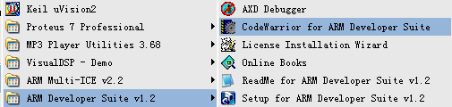
图1-1启动ADS1.2
(3) 在CodeWarrior 中新建一个工程的方法有两种，可以在工具栏中单击“New”按钮，
也可以在“File”菜单中选择“New…”菜单。这样就会打开一个如图1-2 所示的对话框。
选择【File】->【New…】，焦点在project标签页上，使用ARM Executable Image工程模板建立一个工程，名称为ADS，目录为D:\experiment。
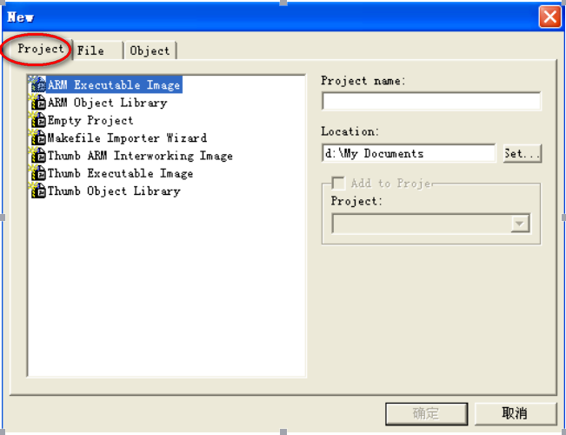
图1-2 新建文件
在这个对话框中为用户提供了7 种可选择的工程类型：
1）ARM Executabl Image：用于由ARM 指令的代码生成一个ELF 格式的可执行映像文件；
2）ARM Object Library：用于由ARM 指令的代码生成一个armar 格式的目标文件库；
3）Empty Project：用于创建一个不包含任何库或源文件的工程；
4）Makefile Importer Wizard：用于将Visual C 的nmake 或GNU make 文件转入到CodeWarrior IDE 工程文件；
5)Thumb ARM Executable Image：用于由ARM 指令和Thumb 指令的混和代码生成一个可执行的ELF 格式的映像文件；
6)Thumb Executable image：用于由Thumb 指令创建一个可执行的ELF 格式的映像文件；
7）Thumb Object Library：用于由Thumb 指令的代码生成一个armar 格式的目标文件库。
（4）选择【File】->【New…】，焦点在file标签页上，建立一个新的文件test1.s，设置直接添加到项目中。输入如程序代码，并保存，此时在工程窗口中可以看到test1.s文件。
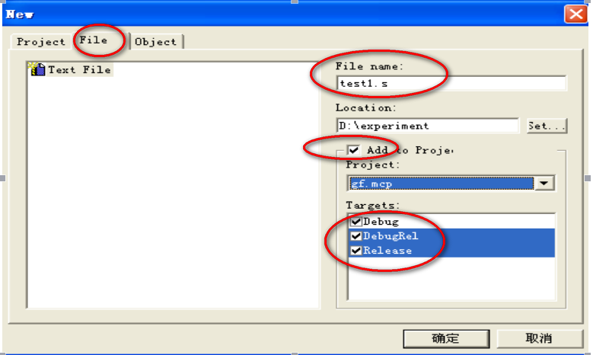
图1-3 新建test1.s
(5) 选择【Edit】->【Perferences…】，在Font选项设置字体是Fixedsys，Script是CHINESE_GB2312。
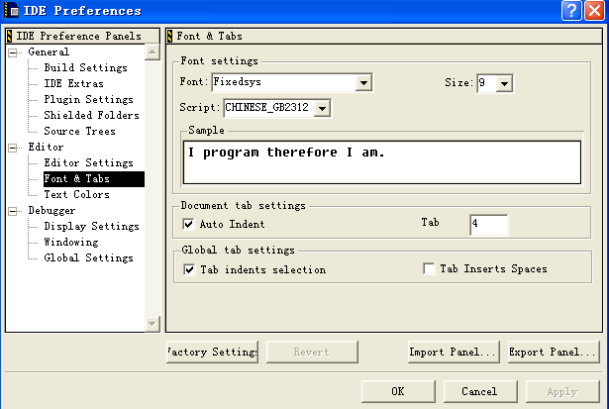
图1-4 设置字体
(6) 选择【Edit】->【DebugRel Settings…】，在DebugRel Settings对话框的左边选择ARM Linker项，设置链接地址。
点击“DebugRel Settings…”图标按钮，即可进行工程的地址设置、输出文件设置、编
译选项等，如图1-5所示。在“ARM Linker”对话框设置连接地址，在“Language Settings”中设置各编译器的编译选项。
对于简单的软件调试，可以不进行连接地址的设置，直接点击工程窗口的“Make”图标按钮，即可完成编译连接。若编译出错，会有相应的出错提示，双击出错提示行信息，编辑窗即会使用光标指出当前出错的源代码行，编译连接输出窗口如图1-6所示。同样，您可以在【Project】菜单中找到相应的命令。
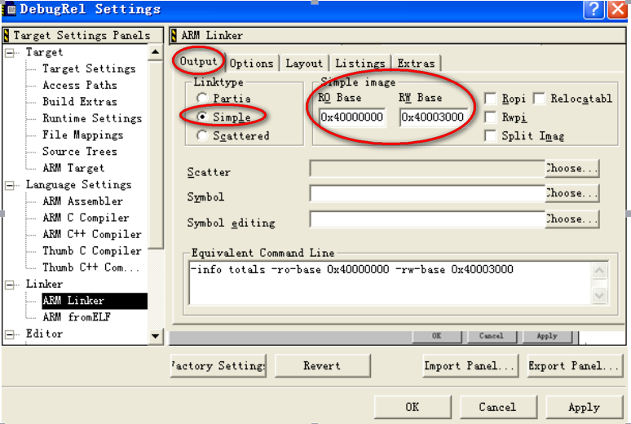
图1-5连接器选项设置
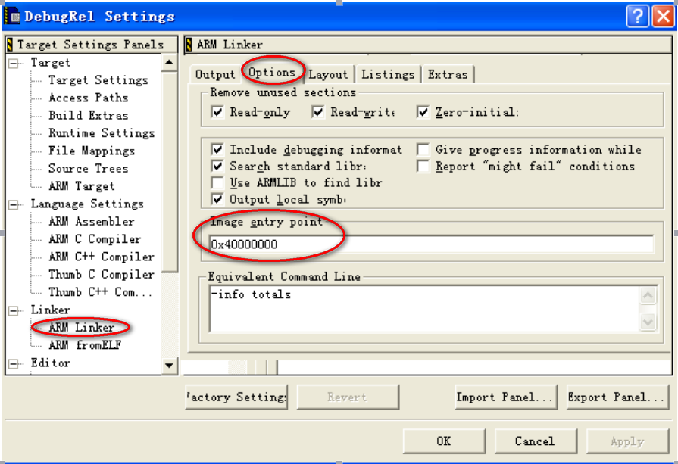
图1-6 output选项卡
OUTPUT 选项卡：该选项卡用来控制连接器进行连接操作的类型。其中Linktype 选项组中的单选按钮确定使用的连接方式。这里选择Simple，连接器将根据连接器选项中指定的地址映射方式，生成简单的ELF 格式的映像文件，所生成的映像文件中的地址映射关系比较简单.当选择Simple 连接类型时，需要设置下列的连接器选项，如图1-5所示。RO Base 文本框中填入0x40000000。地址0x40000000 是开发板上SDRAM 的真实地址，是由系统的硬件决定的；RW Base 文本框中填入0x40003000 指的是系统可读写内存的地址。也就是说，在0x40000000－0x40003000 之间是只读区域，存放程序的代码段，从0x40003000 开始是程序的数据段。
Layout 选项卡：该选项卡在连接方式位Simple 时有效，它用来安排一些输入段在映像文件中的位置。Place at beginning of image 选项组用于指定将某个输入段放置在它所在的运行时域的开头。包含复位异常中断处理程序的输入段通常放置在运行时域的开头。这里，在Object/Symbol 文本框中指定目标文件的名称init.o，在Section 文本框中指定输入段的名称init,从而确定了init.s 源文件中的init 输入段位指定的输入段。如图1-7所示。
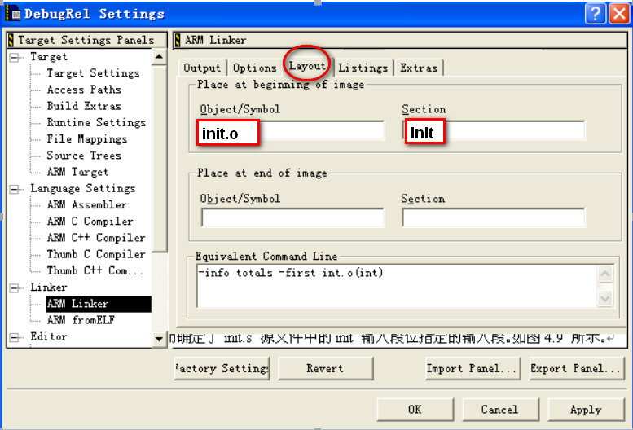
图 1-7 Layout 选项卡中连接器选项
- 选择【Project】->【Make】，或者按下快捷键F7，将编译链接整个工程。
如图 1-8所示为工程窗口中的图标按钮,通过这些图标按钮,可以快速的进行工程设置,编译连接,启动调试等等.它们从左到右分别为
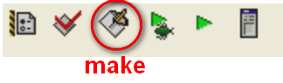
图1-8 工程窗口中的图标按钮
A)DebugRel Settings… 工程设置；
B)Synchronize Modification Dates 同步修改日期；
C)Make 编译连接；
D)Debug 启动ADX 进行调试；
E)Run 启动ADX 调试,并直接运行；
F)Project Inspector 工程检查,查看和配置工程中源文件的信息；
对于简单的软件调试,直接点击工程窗口的”Make”图标按钮,即可完成编译.编译连接输出窗口如图1-9所示。
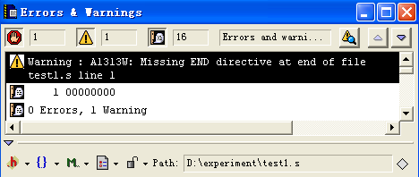
图1-9编译连接输出窗口
- 选择【Project】->【Debug】，或者按下快捷键F5。或者如下图1-10 debug按钮，
IDE环境就会启动AXD调试软件，接着可以执行单步、全速运行调试。
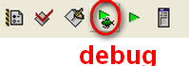图1-10 debug按钮

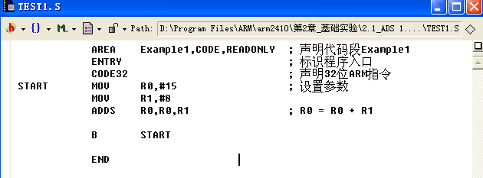
图1-11 AXD调试窗口
注意：本实验使用软件仿真，所以要在AXD中选择【Options】->【Configure Target…】菜单，然后在 Choose Target窗口中选用ARMUL软件仿真。
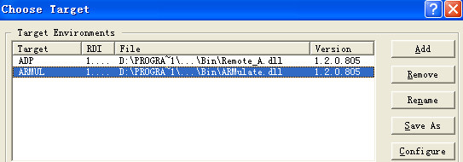
图1-11 目标环境选择
也可以单击下图中configure按钮修改用来仿真的ARM芯片的型号。
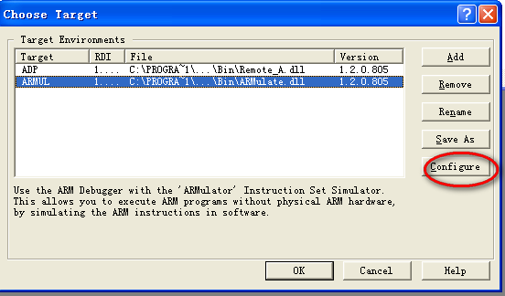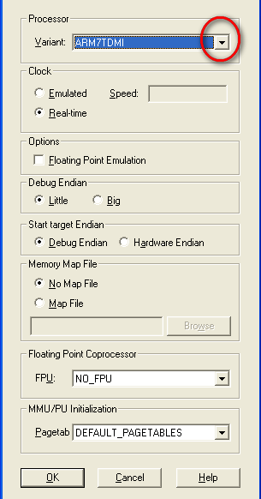
图1-12 修改仿真芯片的芯片

五 思考题
1.工程模板有何作用？
2.如何强行重新编译工程的所有文件？
(提示：选择【Project】->【Remove Object Code…】删除工程中的*.obj文件)
六 参考程序
//注意：标签必须顶格写，即前面不能有空格；所有的指令不能顶格写，指令的前面要有空格。
//特别是AREA 不能定格写。
AREA Example1,CODE,READONLY ; 声明代码段Example1
ENTRY ; 标识程序入口
CODE32 ; 声明32位ARM指令
START MOV R0,#15 ; 设置参数
MOV R1,#8
ADDS R0,R0,R1 ; R0 = R0 + R1
B START
END
实验关键过程及结果图：
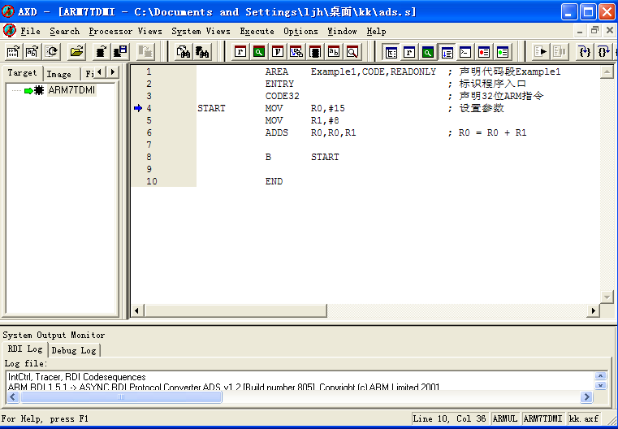
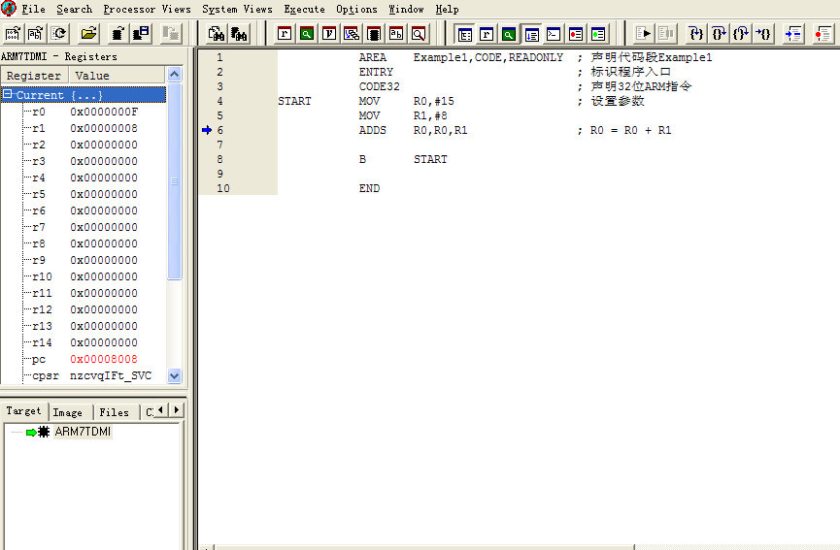

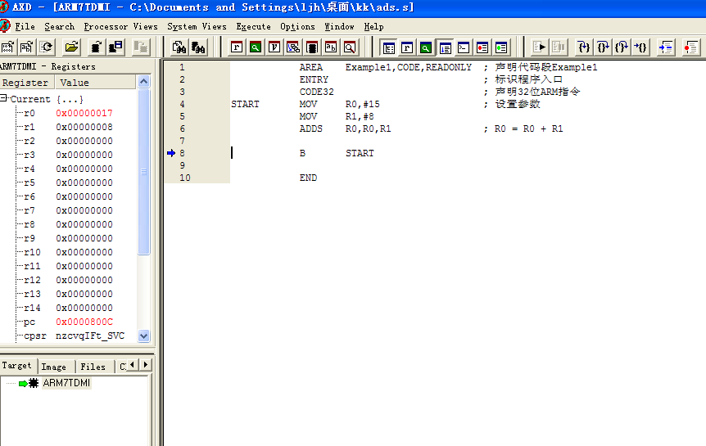

一、实验环境
PC机 一台
ADS 1.2集成开发环境 一套
二、实验目的
1.了解ADS 1.2集成开发环境及ARMulator软件仿真方法；
2. 掌握ARM7TDMI汇编指令的用法，并能编写简单的汇编程序；
3.掌握指令的条件执行和使用LDR/STR指令完成存储器的访问。
三、实验内容
1.使用LDR/STR指令完成存储器的访问。
2.使用数据处理指令实现数据传送和算术和逻辑运算。
3.使用ADS 1.2软件仿真，单步、全速运行程序，设置断点，打开寄存器窗口(Processor Registers)监视寄存器的值，打开存储器观察窗口(Memory) 监视存储器的值。
根据以上要求完成该操作：使用LDR指令读取0x40003100上的数据，将数据加1，若结果小于10则使用STR指令把结果写回原地址，若结果大于等于10，则把0写回原地址……周而复此循环；使用ADS 1.2软件仿真，单步、全速运行程序，设置断点，打开寄存器窗口(Processor Registers)监视R0、R1的值，打开存储器观察窗口(Memory) 监视0x40003100上的值。
四、实验步骤
(1) 启动ADS 1.2，使用ARM Executable Image工程模板建立一个工程Instruction1。
(2) 建立汇编源文件test2.s，编写实验程序，然后添加到工程中(步骤参考实验一)。
(3) 设置工程链接地址RO Base为0x40000000，RW Base为0x40003000。设置调试入口地址Image entry point为0x40000000。
(4) 编译链接工程，选择【Project】->【Debug】，启动AXD进行软件仿真调试。
(5) 通过【processor views】菜单下的对应菜单项，可以打开寄存器窗口（Processor Registers），选择Current 项监视R0，R1 的值。也可以打开存储器观察窗口（Memory），设置观察地址为0x40003100，显示方式Size 为32Bit，监视0x40003100 地址上的值。
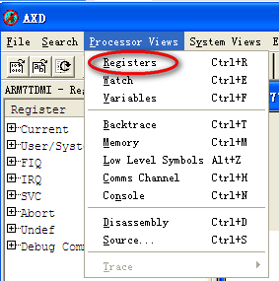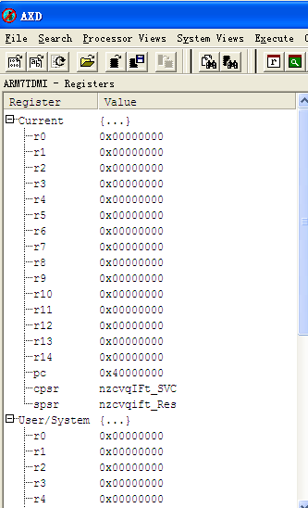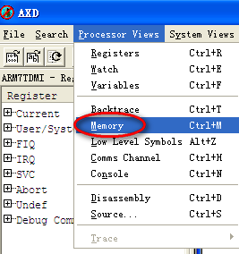

图2-1 processor views菜单下的对应窗口

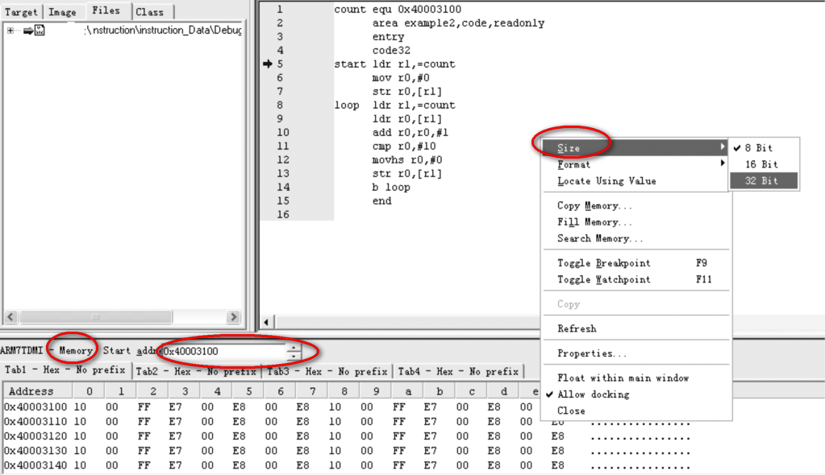
图2-2 Memory 窗口显示格式
设置寄存器显示格式与之类似。使用鼠标左键选择某一个寄存器，然后点击鼠标右键，Format 项中选择显示格式Hex，Decimal 等等。如图2-3 所示。
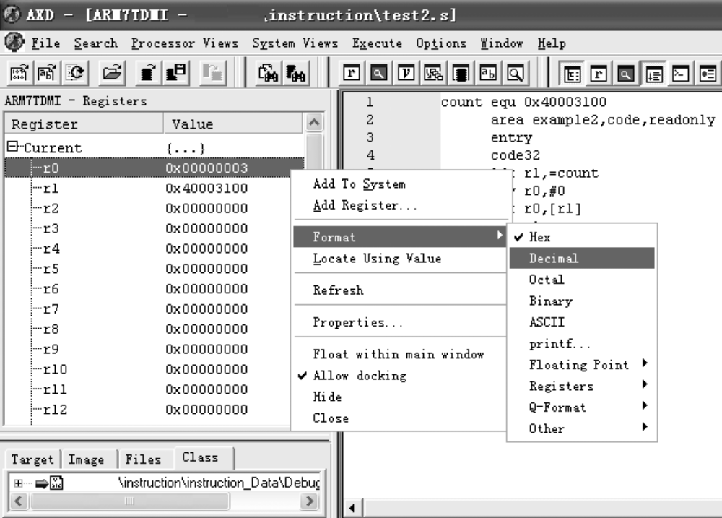
图2-3设置寄存器显示格式
（6）单步运行程序，可以设置/取消断点，或者全速运行程序，停止程序运行，调试时观察寄存器和0x40003100地址上的值。
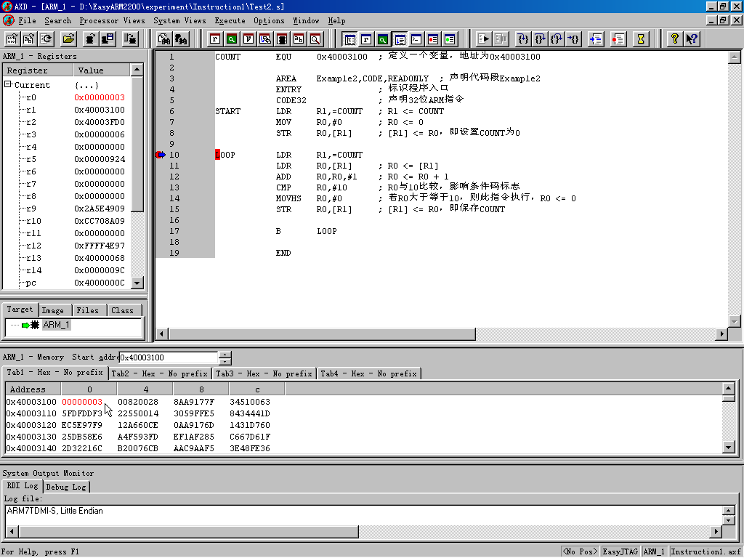
图2-4 调试程序窗口
六、思考题
1.LDR伪指令与LDR加载指令的功能和应用有何区别，举例说明？
2.LDR/STR指令的前索引偏移指令如何编写？指令是怎样操作的？
3.在AXD调试时如何复位程序？
(提示：选择【File】->【Reload Current Image】重新加载映象文件)
七、参考程序
COUNT EQU 0x40003100 ; 定义一个变量，地址为0x40003100
AREA Example2,CODE,READONLY ; 声明代码段Example2
ENTRY ; 标识程序入口
CODE32 ; 声明32位ARM指令
START LDR R1,=COUNT ; R1 <= COUNT
MOV R0,#0 ; R0 <= 0
STR R0,[R1] ; [R1] <= R0，即设置COUNT为0
LOOP LDR R1,=COUNT
LDR R0,[R1] ; R0 <= [R1]
ADD R0,R0,#1 ; R0 <= R0 + 1
CMP R0,#10 ; R0与10比较，影响条件码标志
MOVHS R0,#0 ; 若R0大于等于10，则此指令执行，R0 <= 0
STR R0,[R1] ; [R1] <= R0，即保存COUNT
B LOOP
END

实验预作关键过程及结果图：
单步运行观看寄存器和存储器的变化：
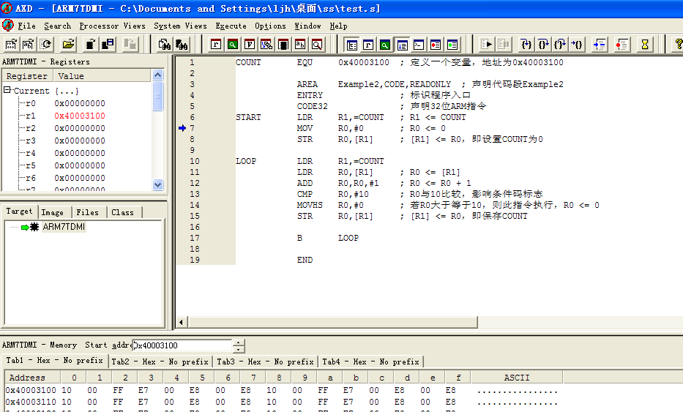

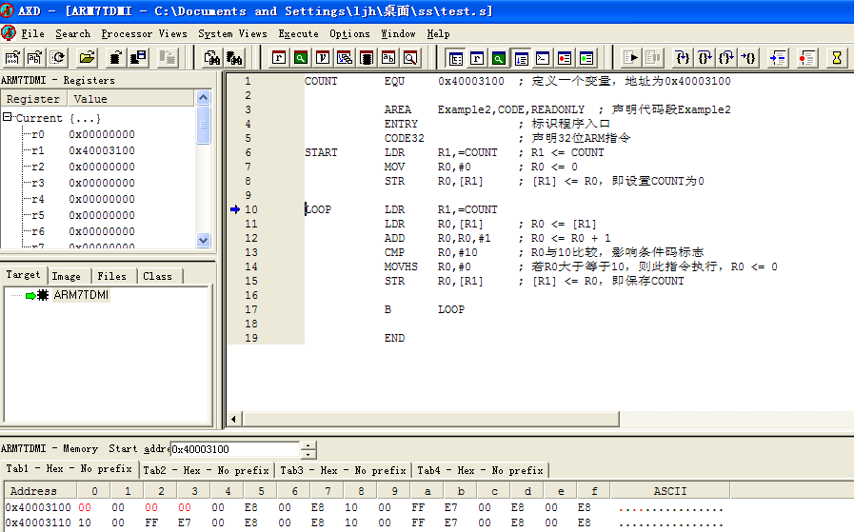

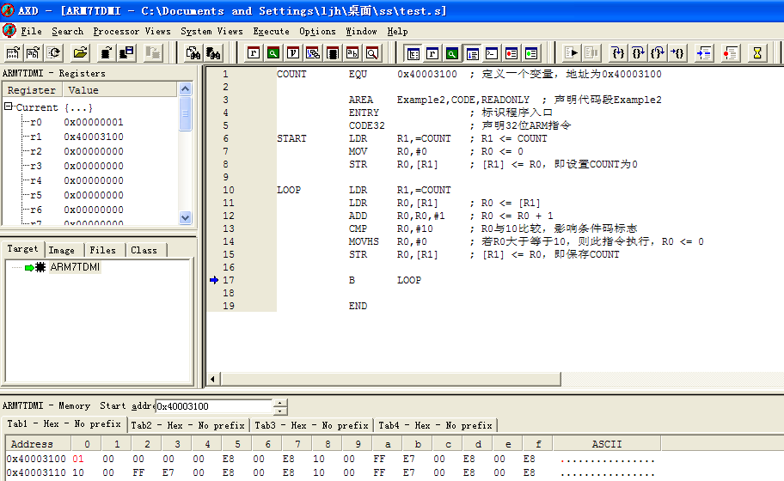

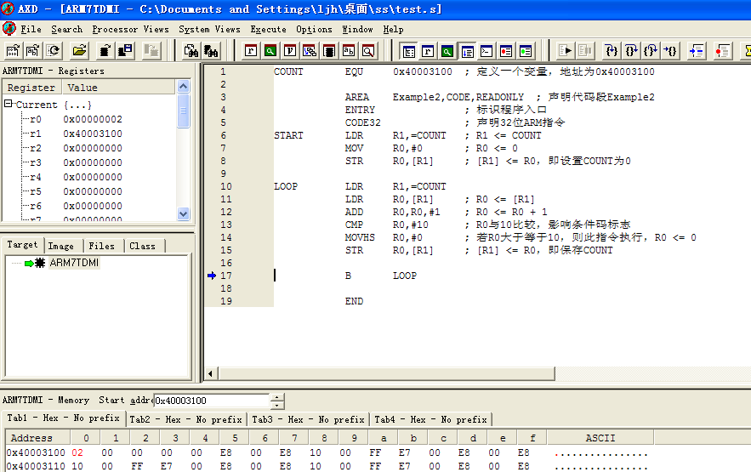
具体指令讲解见课本。

实验三 基于ADS的C语言程序实验

一、实验环境
PC机 一台
ADS 1.2集成开发环境 一套
二、实验目的
通过实验了解使用ADS 1.2编写C语言程序，并进行调试。
三、实验内容
编写一个汇编程序文件Startup.S和一个C程序文件Test.c。汇编程序的功能是初始化堆栈指针和初始化C程序的运行环境，然后调跳转到C程序运行，这就是一个简单的启动程序。C程序使用加法运算来计算1+2+3+...+(N-1)+N的值(N>0)。
四、实验预习要求
(1)仔细阅读课本第4章的内容。
(2)仔细阅读课本中相关资料，了解ADS工程编辑和AXD调试的内容。(本实验使用软件仿真)
五、实验步骤
（1）启动ADS 1.2，使用ARM Executable Image工程模板建立一个工程ProgramC。
（2）建立源文件Startup.S和Test.c，编写实验程序，然后添加到工程中。
（3）设置工程链接地址RO Base为0x40000000，RW Base为0x40003000。设置调试入口地址Image entry point为Ox40000000。
（4）设置位于开始位置的起始代码段，如图3-1,3-2所示。
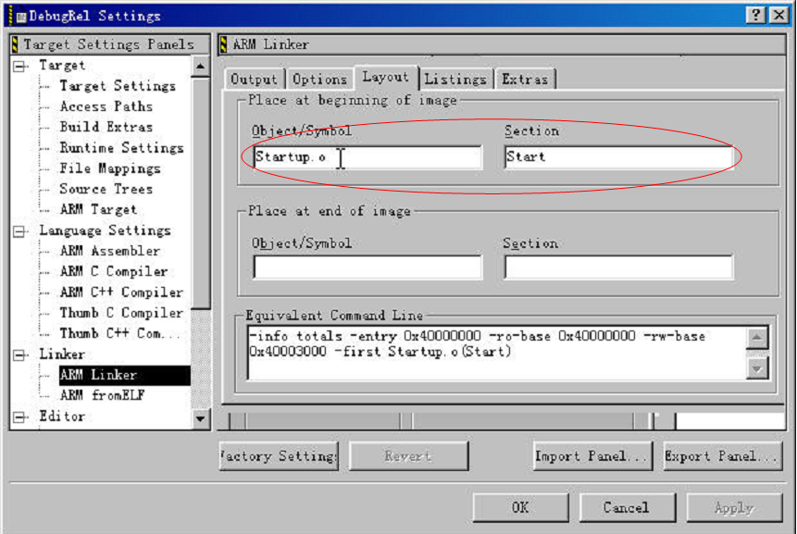
图3-1设置位于开始位置的起始代码段(1)
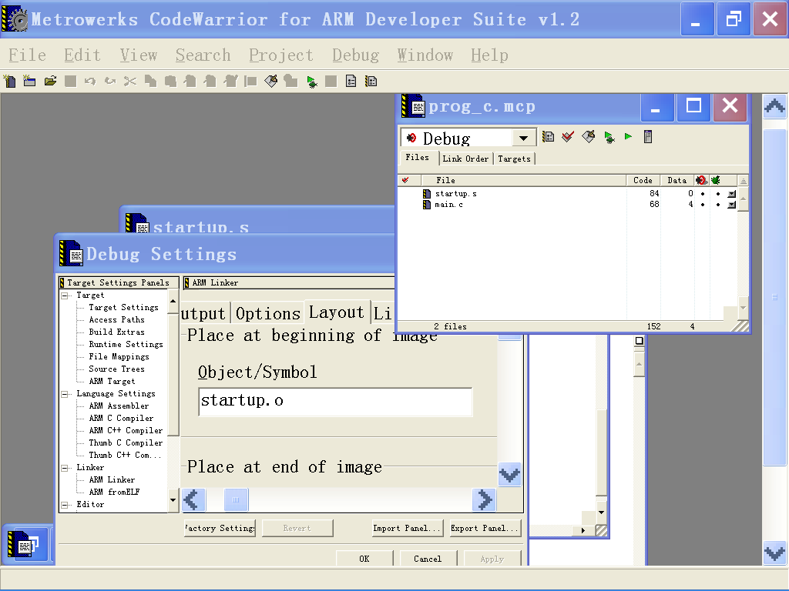
图3-2 设置位于开始位置的起始代码段(2)
（5）编译链接工程，选择Project—Debug，启动AXD进行软件仿真调试。
（6）在Startup．s的“B Main”处设置断点，然后全速动行程序。
（7）程序在断点处停止。单步运行程序，判断程序是否跳转到C程序中运行。
（8）诜择Processor vlews—variables打开变量观察窗口，观察全局变量的值，然后单步／全速运行程序，判断程序的运算结果是否正确。如图3-3所示。
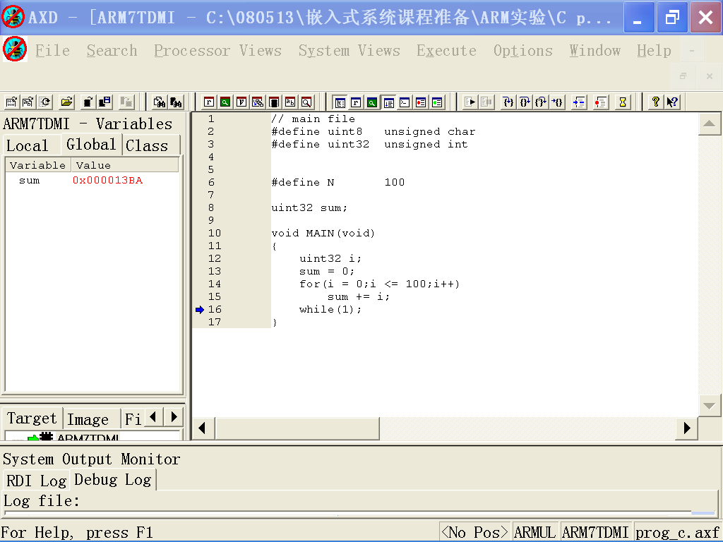
图3-3 ARM实验3的运行观察结果
六、思考题
（1）在实验参考程序中，Startup.s文件的作用是什么?如果没有Startup.s文件，C程序运行会出错吗?
（2）实验程序中的Main()函数名是否可以更改为其他名字？(提示：Main只是一个标号。)
七、参考程序
;startup file
IMPORT |Image$$RO$$Limit|
IMPORT |Image$$RW$$Base|
IMPORT |Image$$ZI$$Base|
IMPORT |Image$$ZI$$Limit|

IMPORT MAIN ;declare the main() in the C Prog

AREA start,CODE,READONLY
ENTRY
CODE32

Reset
LDR SP,=0x40003f00

;initial the C case
LDR R0,=|Image$$RO$$Limit|
LDR R1,=|Image$$RW$$Base|
LDR R3,=|Image$$ZI$$Base|

CMP R0,R1
BEQ LOOP1

LOOP0
CMP R1,R3
LDRCC R2,[R0],#4
STRCC R2,[R1],#4
BCC LOOP0

LOOP1
LDR R1,=|Image$$ZI$$Limit|
MOV R2,#0
LOOP2
CMP R3,R1
STRCC R2,[R3],#4
BCC LOOP2

B MAIN
END

// main file
#define uint8 unsigned char
#define uint32 unsigned int
#define N 100
uint32 sum;

void MAIN(void)
{
uint32 i;
sum = 0;
for(i = 0;i <= 100;i++)
sum += i;
while(1);
}

实验四 C语言调用汇编程序实验

一、实验环境
PC机 一台
ADS 1.2集成开发环境 一套
二、实验目的
掌握在C语言程序中调用汇编程序，了解ATPCS的基本规则。
三、实验内容
在C程序调用汇编子程序，实现两个整数的加法运算。汇编子程序的原型为：
uint32 Add(uint32 x, uint32 y)
其中uint32已定义为unsigned int。
四、实验预习要求
(1)仔细阅读ARM公司的ATPCS的相关文档。例如ATPCS.PDF。
(2)仔细阅读课本第3章和第4章相关资料，了解ADS工程编辑和AXD调试的内容。(本实验使用软件仿真。)
五、实验步骤
（1）启动ADS 1.2，使用ARM Executable Image工程模板建立一个工程progromc1。
（2）建立源文件startup.s、add.s和test.c，编写实验程序，然后添加到工程中。
（3）设置工程链接地址RO Base为0x40000000，RW Base为0x40003000。设置调试入口地址Image entry point为Ox40000000。
（4）设置工程链接选项，位于开始位置的起始代码段设置为startup.o的Start段。
图4-1 设置开始位置的起始代码段

（5）编译链接工程，选择Project→Debug，启动AXD进行软件仿真调试。
（6）在test.c文件中调用Add()的代码处设置断点，然后全速运行程序。
（7）程序在断点处停止。使用Setp In单步运行程序，观察程序是否转到汇编程序add．s。
（8）选择Processor Views→Variables打开变量观察窗口．观察全局变量的值，然后单步／全速运行程序，判断程序的运算结果是否正确。如图4-2所示。
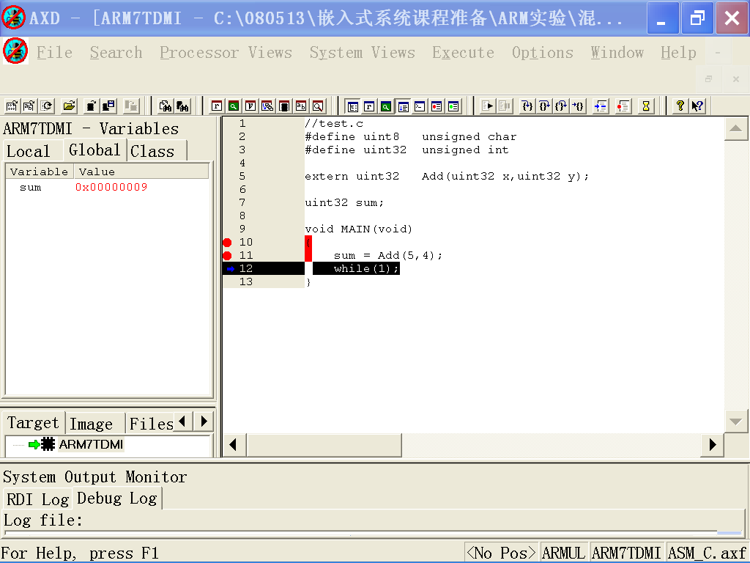
图4-2 ARM实验4的运行观察结果
六、思考题
在实验参考程序中，如何以指针形式传递参数？(即设汁“uint32 Add(uint32*x，uint32*y)”函数。)
七、参考程序
startup.s 文件程序见实验3

//test.c
#define uint8 unsigned char
#define uint32 unsigned int

extern uint32 Add(uint32 x,uint32 y);
uint32 sum;

void Main(void)
{
sum = Add(5,4);
while(1);
}

;add.s

EXPORT Add

AREA Addc,CODE,READONLY
ENTRY
CODE32

Add
ADD R0,R0,R1
MOV PC,LR

END
源代码组织见图
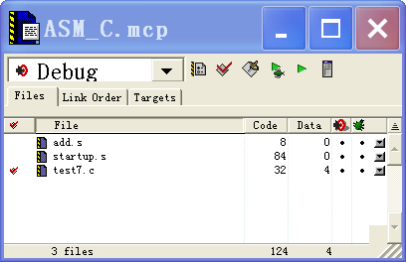
源代码组织图

实验五 IIC接口实验（了解）
1 、实验目的
（1） 掌握IIC接口使用。
（2） 了解E2PROM的操作方法及注意事项。
2 、实验设备
硬件： PC机 一台
ＭＡＧＩＣＡＲＭ２２００－Ｓ教学实验开发平台 一套
软件： WindowsXP/7系统，ADS1.2集成开发环境
3 、实验内容
IIC总线向E2PROM写入10字节数据，后校验判断。
４、原理图
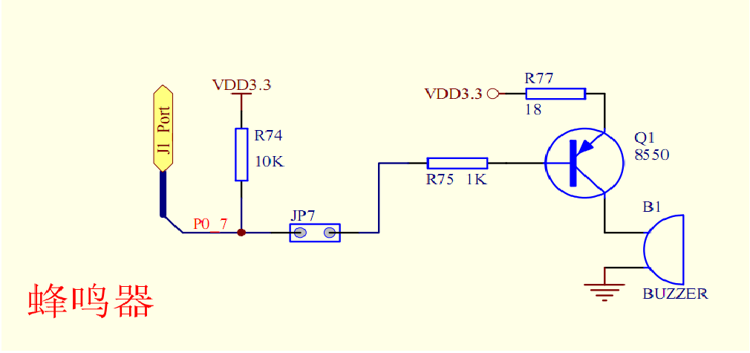
源代码 ：
/****************************************************************************
* 文 件 名：main.c
* 功 能：使用硬件I2C对E2PROM进行操作，利用中断方式操作。
* 说 明：短接蜂鸣器跳线JP7。CF卡跳线JP13、GPIO接口J17。
****************************************************************************/
#include "config.h"
#define CAT1025 0xA0 // 定义器件地址
#define BEEPCON 1<<7 // P0.7控制BEEP

/****************************************************************************
* 名 称：I2C_Init()
* 功 能：主模式I2C初始化，包括初始化其中断为向量IRQ中断。
* 入口参数：fi2c 初始化I2C总线速率，最大值为400K
* 出口参数：无
****************************************************************************/
void I2C_Init(uint32 fi2c)
{
if(fi2c>400000) fi2c = 400000;

PINSEL0 = (PINSEL0&0xFFFFFF0F) | 0x50; // 设置I2C控制口有效

I2SCLH = (Fpclk/fi2c + 1) / 2; // 设置I2C时钟为fi2c
I2SCLL = (Fpclk/fi2c) / 2;
I2CONCLR = 0x2C;
I2CONSET = 0x40; // 使能主I2C

/* 设置I2C中断允许 */
VICIntSelect = 0x00000000; // 设置所有通道为IRQ中断
VICVectCntl0 = 0x29; // I2C通道分配到IRQ slot 0，即优先级最高
VICVectAddr0 = (int)IRQ_I2C; // 设置I2C中断向量地址
VICIntEnable = 0x0200; // 使能I2C中断
}

/****************************************************************************
* 名 称：DelayNS()
* 功 能：长软件延时
* 入口参数：dly 延时参数，值越大，延时越久
* 出口参数：无
****************************************************************************/
void DelayNS(uint32 dly)
{ uint32 i;

for(; dly>0; dly--)
{
for(i=0; i<50000; i++);
}
}

/****************************************************************************
* 名 称：WrEepromErr()
* 功 能：读写EEPRM出错蜂鸣报警。
* 入口参数：无
* 出口参数：无
****************************************************************************/
void WrEepromErr(void)
{
while(1)
{
IO0SET = BEEPCON;
DelayNS(2);
IO0CLR = BEEPCON;
DelayNS(2);
}
}

/****************************************************************************
* 名 称：main()
* 功 能：向E2PROM写入10字节数据，然后读出判断是否正确写入。
* 说 明：在CONFIG.H文件中包含I2CINT.H。
****************************************************************************/
int main(void)
{ uint8 i;
uint8 data_buf[30];

IRQEnable();

PINSEL0 = 0x00000000;
PINSEL1 = 0x00000000;
IO0DIR = BEEPCON;
IO0SET = BEEPCON;

I2C_Init(30000); // I2C初始化

for(i=0; i<10; i++)
{
data_buf[i] = i+'0';
}
ISendStr(CAT1025, 0x00, data_buf, 10); // 在0x00地址处写入10字节数据
DelayNS(1); // 等待写周期结束

for(i=0; i<10; i++) data_buf[i] = 0;
IRcvStr(CAT1025, 0x00, data_buf, 10); // 在0x00地址处读出10字节数据

/* 校验读出的数据，若不正确则蜂鸣报警 */
for(i=0; i<10; i++)
{
if(data_buf[i]!=(i+'0'))
{
WrEepromErr();
}
}

IO0CLR = BEEPCON;
DelayNS(2);
IO0SET = BEEPCON;

while(1);
return(0);
}
/******************************************************************************
END
******************************************************************************/

实验六 彩色液晶绘图设计（了解）
1 、实验目的
（1） 掌握彩色液晶的显示技术。
（2） 学习基本的绘图方法。
2 、实验设备
硬件： PC机 一台
ＭＡＧＩＣＡＲＭ２２００－Ｓ教学实验开发平台 一套
软件： Windows98/XP/2000系统，ADS1.2集成开发环境
3 、实验内容
使用LCD接口软件包，学习LCD的初始化，画点画线。
４、原理图
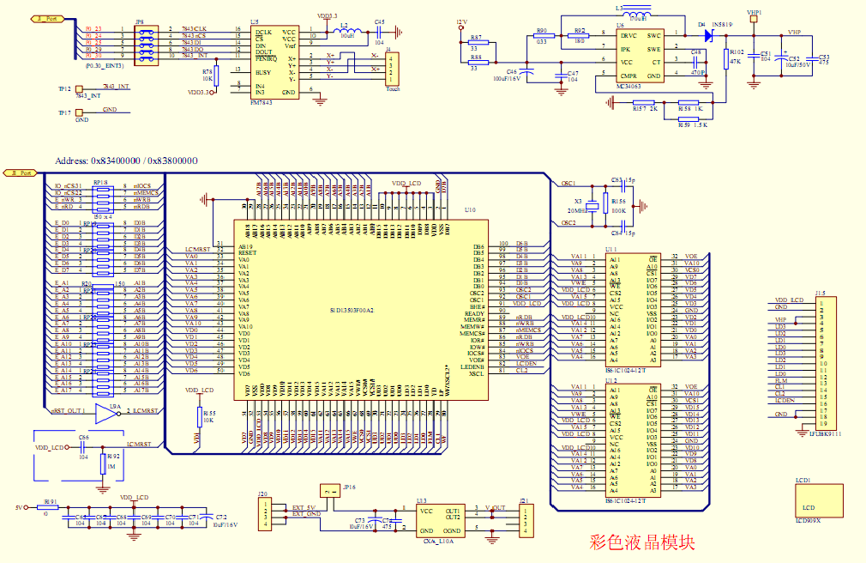
源代码 ：
/****************************************************************************
* 文 件 名：main.c
* 功 能：通过图形函数接口，演示矩形波的傅立叶逼近过程
* 说 明：短接液晶背光跳线JP16。
/****************************************************************************
#include "config.h"
#define PI 3.1415

/****************************************************************************
* 功 能：初始化背景和坐标系
* 入口参数：无
* 出口参数：无
****************************************************************************/
void Coordinate(void)
{
GUI_FillSCR(WHITE); // 填充白色背景
GUI_HLine( 0, 120, 319, BLACK); // 绘画x坐标轴
GUI_RLine(160, 0, 240, BLACK); // 绘画y坐标轴
}

/****************************************************************************
* 功 能：演示矩形波的傅立叶逼近过程
* 入口参数：无
* 出口参数：无
****************************************************************************/
int main(void)
{
float x,y;
uint16 i;

GUI_Initialize(); // 初始化LCM

while(1)
{
/* 绘出正弦波形 */
Coordinate(); // 初始化背景和坐标系
x = 0;
for(i=0; i<320; i++)
{
x = -PI + 2*PI*i/320;
y = (uint16)(120*sin(x) + 120);
GUI_Point(i, 239-y, BLACK);
}

/* 绘出含谐波的波形 */
Coordinate();
x = 0;
for(i=0; i<320; i++)
{
x = -PI + 2*PI*i/320;
y = (uint16)(120*( sin(x) + (sin(3*x))/3 ) + 120);
GUI_Point(i, 239-y, BLACK);
}

/* 绘出含谐波的波形，进一步逼近 */
Coordinate();
x = 0;
for(i=0; i<320; i++)
{
x = -PI + 2*PI*i/320;
y = (uint16)(120*( sin(x) + (sin(3*x))/3 + (sin(5*x))/5 ) + 120);
GUI_Point(i, 239-y, BLACK);
}
}
return 0;
}

/****************************************************************************
End Of File

实验七 µC/OS-Ⅱ移植实验（了解）
1． 实验目的
(1) 掌握将μC/OS-II 操作系统移植到ARM7 处理器的方法。
(2) 了解μC/OS-II 操作系统的基本原理和移植条件。
2． 实验设备
硬件：PC 机 一台，MagicARM2200-S 教学实验开发平台一套
软件：Windows98/XP/2000 系统，ADS 1.2 集成开发环境，μC/OS-II 操作系统(V2.52)
3． 实验内容
学习移植 μC/OS-II 操作系统到ARM7 处理器，然后编写一个简单的多任务应用程序，实现LED 流水灯控制。
4． 实验预习要求
(1) 仔细阅读参考文献[4]，了解μC/OS-II 的组成和移植相关的文件内容。
(2) 仔细阅读参考文献[1]第3～5 章和第7 章的内容，了解ARM7 体系结构及其汇编编程，了解LPC2000 系列ARM7 微控制器的硬件结构(如向量中断控制器和定时器等)和μC/OS-II 移植的相关说明。
5． 实验原理
(1) μC/OS-II 概述
μC/OS-II 是一个完整的、可移植、可固化、可剪裁的占先式实时多任务内核。μC/OS-II是用ANSI C 语言编写，包含一小部分汇编代码，使之可以供不同架构的微处理器使用。μC/OS-II 可以管理64 个任务，具有信号量、互斥信号量、事件标志组、消息邮箱、消息队列、任务管理、时间管理和内存块管理等系统功能。
μC/OS-II 软件体系结构如图7.1 所示，由图可以看出，μC/OS-II 包括以下3 个部分：
μC/OS-II 核心代码：包括10 个C 程序文件和1 个头文件，主要实现了系统调度、任务管理、内存管理、信号量、消息邮箱和消息队列等系统功能。此部分的代码与处理器无关。
μC/OS-II 配置代码：包括2 个头文件，用于裁剪和配置μC/OS-II。此部分的代码与用户实际应用相关。
μC/OS-II 移植代码：包括1 个汇编文件、1 个C 程序文件和1 个头文件，这是移植μC/OS-II 所需要的代码。此部分的代码与处理器相关。
说明：移植代码的文件名不是固定的，但为了保持 μC/OS-II 系统的一致性，文件名一般也不要改变(即OS_CPU.H、OS_CPU_A.ASM 和OS_CPU_C.C)。
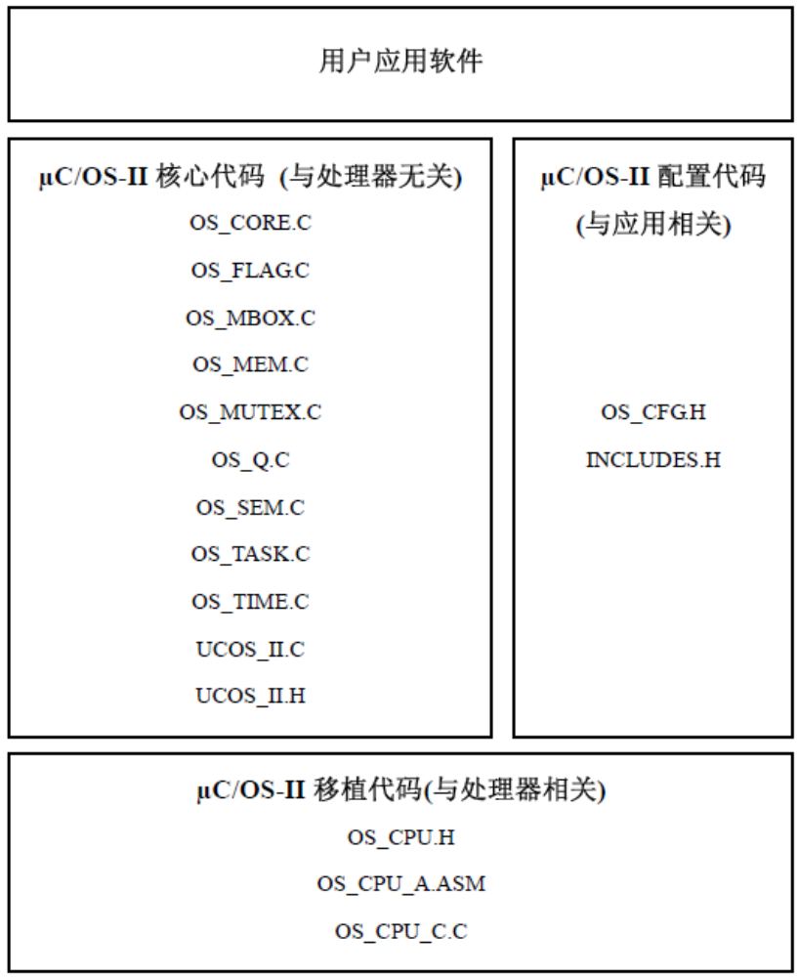
图 7.1 μC/OS-II 软件体系结构
(2) μC/OS-II 移植条件
移植 μC/OS-II 之前需要注意，目标处理器必须满足以下几点要求：
处理器的 C 编译器能产生可重入型代码；
处理器支持中断，并且能产生定时中断(通常为10～100HZ)；
用 C 语言就可以开/关中断；
处理器能够支持一定数量的数据存储硬件堆栈(可能是几千字节)；
处理器有将堆栈指针以及其它 CPU 寄存器的内容读出，并保存到堆栈或内存中去的指令。
LPC2000 系列ARM7 微控制器可以满足第2、4 和5 点要求，使用ADS 1.2 的C 编译器可以满足第1、3 点要求。
(3) μC/OS-II 移植步骤
1) OS_CPU.H 的移植
在 OS_CPU.H 文件中定义与处理器相关(实际上是与编译器相关)的数据类型，如BOOLEAN、INT8U、INT8S 等等。根据ADS 1.2 编译器的特性，定义代码可参考程序清单7.1。
程序清单 7.1 OS_CPU.H—与编译器相关的数据类型
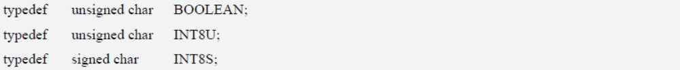
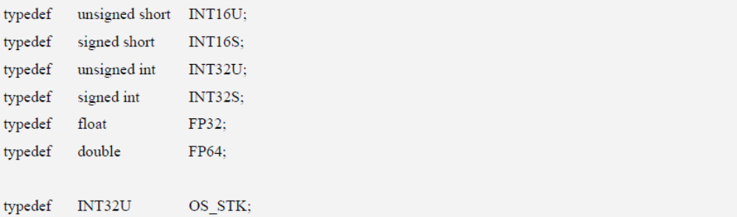
在 OS_CPU.H 文件中定义与处理器相关的宏，主要是进入临界区的OS_ENTER_CRITICAL 和退临界区的OS_EXIT_CRITICAL，定义代码可参考程序清单7.2。如程序清单7.2所列，将OS_ENTER_CRITICAL()和OS_EXIT_CRITICAL()定义为软件中断函数，所以还要编写相应的软件中断处理代码(可以在OS_CPU_C.C 文件中编写)实现开/关中断。同样定义 OS_TASK_SW()为软件中断函数，并编写有相应的软件中断处理代码(调用OSIntCtxSw 函数)实现任务切换。
程序清单 7.2 OS_CPU.H—与处理器相关的宏
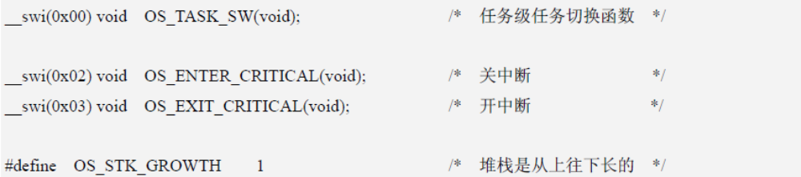
2) OS_CPU_C.C 的移植
在 OS_CPU_C.C 文件中，需要编写以下10 个简单的C 函数：
OSTaskStkInit()；
OSTaskCreateHook()；
OSTaskDelHook()；
OSTaskSwHook()；
OSTaskIdleHook()；
OSTaskStatHook()；
OSTaskTickHook()；
OSInitHookBegin()；
OSInitHookEnd()；
OSTCBInitHook()。
其中，9 个系统Hook 函数可以为空函数，也可以根据用户自己的需要编写相应的操作代码。任务栈结构初始化函数OSTaskStkInit，必须根据移植时统一定义的任务堆栈结构进行初始化，代码参考程序清单7.3。
程序清单 7.3 OS_CPU_C.C—函数OSTaskStkInit
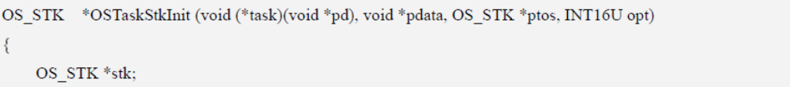
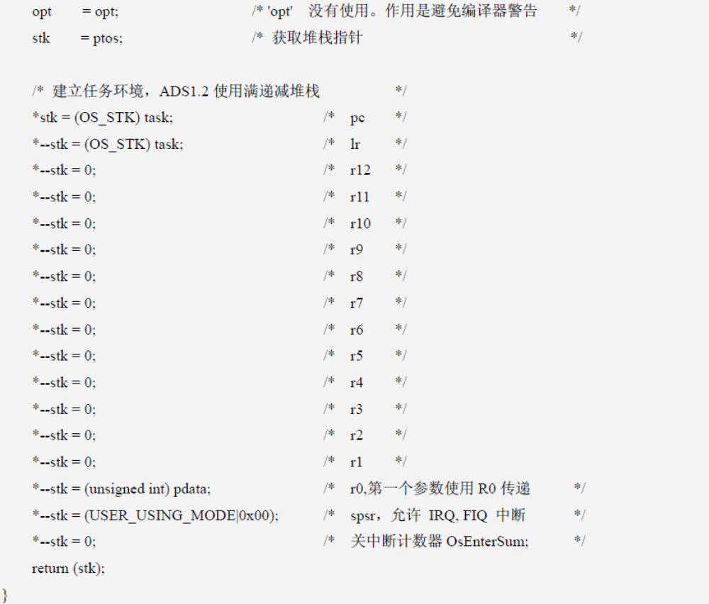
3) OS_CPU_A.S 的移植
由于 ADS1.2 编译器默认汇编文件后缀名为“S”，所以移植代码OS_CPU_A.ASM 改名为OS_CPU_A.S。
在 OS_CPU_A.S 文件中，需要编写以下4 个简单的汇编语言函数：
OSStartHighRdy()；
OSCtxSw()；
OSIntCtxSw()；
OSTickISR()。
其中，函数 OSCtxSw 不是必须的，但必须要定义好函数OS_TASK_SW(在OS_CPU.H中声明)，以实现任务级任务切换。在 ISR(中断服务程序)中切换任务时会调用OSIntCtxSw 函数，代码参考程序清单7.4。
程序清单 7.4 OS_CPU_A.S—函数OSIntCtxSw
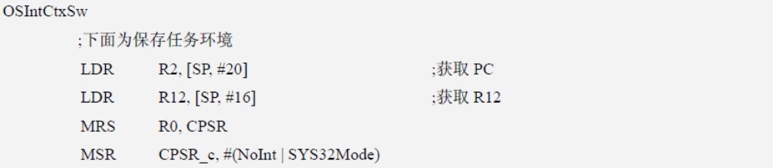
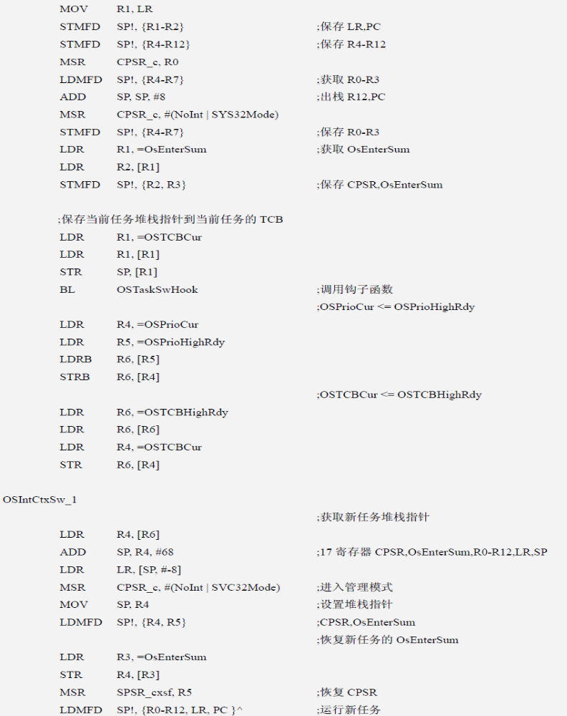
启动 μC/OS-II 是通过调用OSStart()实现，OSStart()最终调用函数OSStartHighRdy()运行多任务启动前优先级最高的任务。OSStartHighRdy()函数的代码参考程序清单7.5。
说明：在OS_CPU_C.C 文件已定义OSStartHighRdy()，此函数直接调用__OSStartHighRdy()。
程序清单 7.5 OS_CPU_A.S—函数OSStartHighRdy
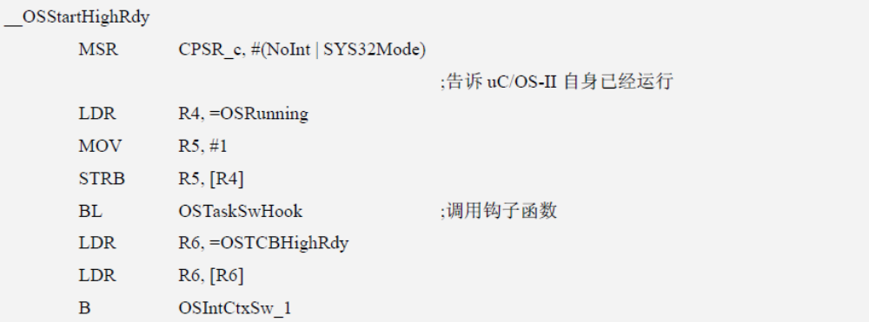
函数 OSTickISR 为系统时钟节拍中断函数，这需要使用到处理器的定时器和定时中断。为了达到集中地初始化硬件(定时器、中断和I/O 等)的目的，此函数可以在用户工程的启动代码文件中实现，参考程序清单7.6。
说明：系统时钟节拍中断函数的名称并不是固定的，也并不一定要在 OS_CPU_A.S 文件中实现。
程序清单 7.6 系统时钟节拍中断服务程序
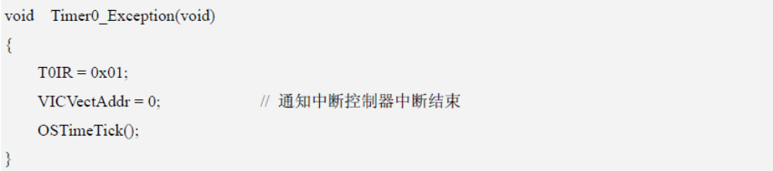
6． 实验步骤
(1) 连接EasyJTAG 仿真器和MagicARM2200-S，然后安装EasyJTAG 仿真器的驱动程序(若已经安装过，此步省略)。
(2) 为ADS1.2 增加LPC2200(for MagicARM2200)专用工程模板(若已增加过，此步省略)。
(3) 建立一个项目目录uCOS-II，添加μC/OS 2.52 源代码和移植代码(移植代码在产品配套光盘上可以找到，其目录名为ARM)。将移植的PC 服务代码Arm_Pc 复制到项目目录uCOS-II 下。
(4) 将μC/OS 2.52 源代码Source(目录)复制到项目目录，此时uCOS-II 目录的结构如图7.2 所示。μC/OS 2.52 源代码可以从参考文献[4]的附带光盘上获得。
说明：SOURCE 子目录下存放μC/OS 2.52 源代码，ARM 子目录存放移植代码，Arm_Pc子目录存放移植的PC 服务代码(可通过串口向PC 机发送显示信息)。
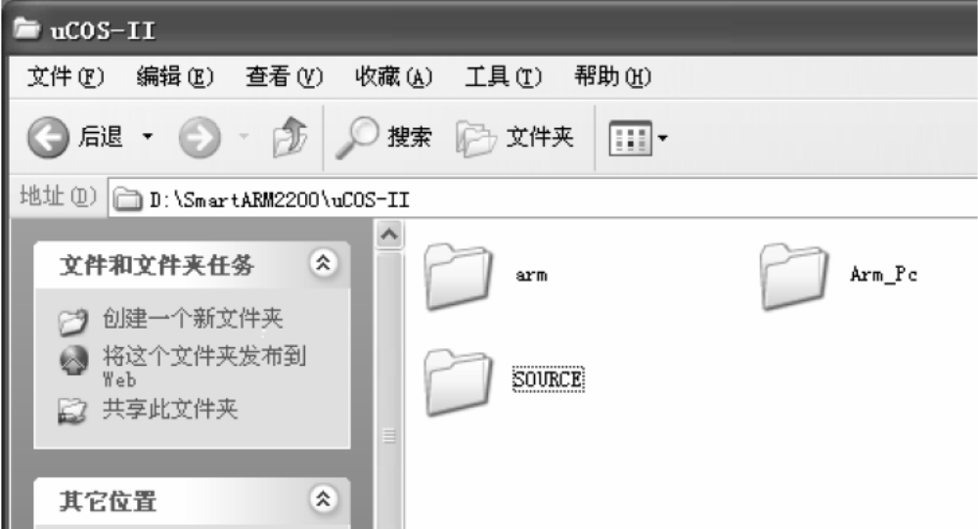
图 7.2 μC/OS-II 目录的结构
(5) 启动ADS 1.2，使用ARM Executable Image for UCOSII(for MagicARM2200)工程模板建立一个工程LedDisp，工程存储在uCOS-II 目录下。
(6) 打开工程窗口user 组中的main.c 文件，编写实验程序并保存。
(7) 根据程序设计来更改Os_cfg.h 文件，配置μC/OS-II 操作系统。(对于本实验，μC/OS-II的配置使用模板默认设置即可)
(8) 选用DebugInExram 生成目标，如图7.3 所示，然后编译链接工程。
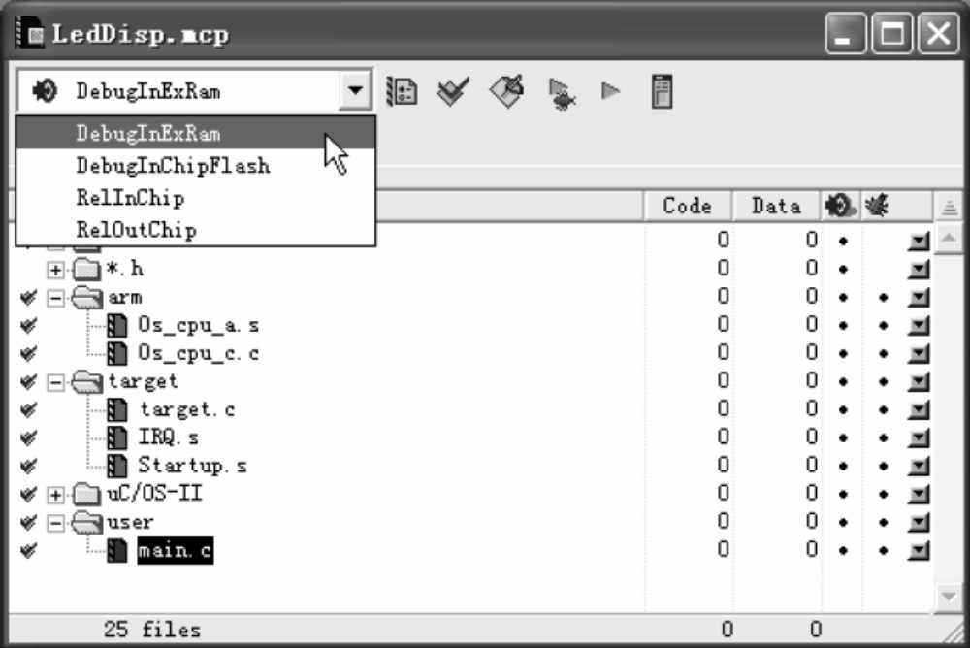
图 7.3 选择生成目标
(9) 将MagicARM2200-S 的JP5、JP7 跳线短接，JP13 跳线断开。
注意：JP7 与IDE 硬盘/CF 卡电路的JP13 跳线复用P0.7 口。
(10) 选择【Project】->【Debug】，启动AXD 进行JTAG 仿真调试 (需要正确设置仿真器，参考产品配套光盘附带文档《ADS 集成开发环境及仿真器应用》) 。
注意：使用DebugInExram 生成目标时，使用片外RAM 进行仿真调试，在AXD 中设置仿真器参考如图3.4 所示。
(11) 若JTAG 连接出错，或AXD 主窗口没有显示startup.s 源程序，按产品配套光盘附带文档《ADS 集成开发环境及仿真器应用》介绍的方法进行处理。
(12) 全速运行程序，程序将会在main.c 的主函数中停止(因为main 函数起始处默认设置有断点)。
(13) 全速运行程序，观察MagicARM2200-S 的LED1～LED8 显示，监听蜂鸣器是否蜂鸣。
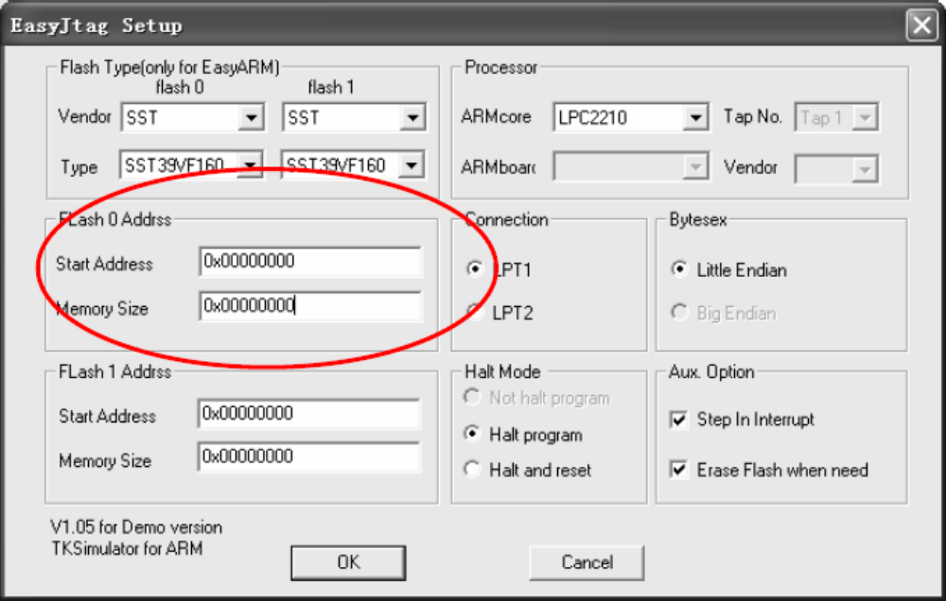
图 7.4 片外RAM 调试的仿真器设置
7． 实验参考程序
μC/OS-II 移植实验的参考程序见程序清单7.7。
程序清单 7.7 μC/OS-II 移植实验参考程序
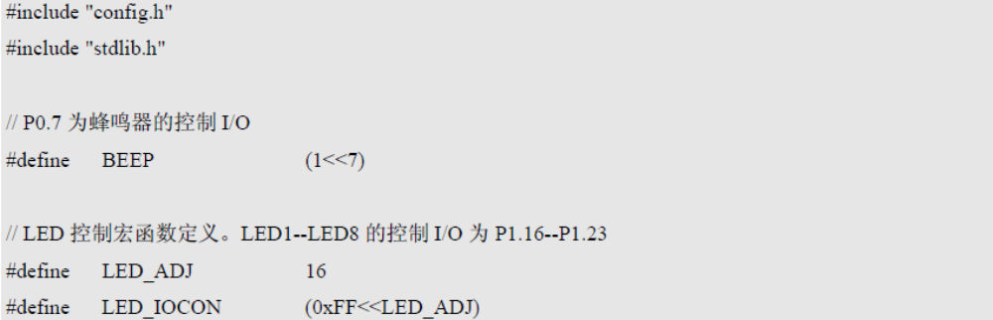
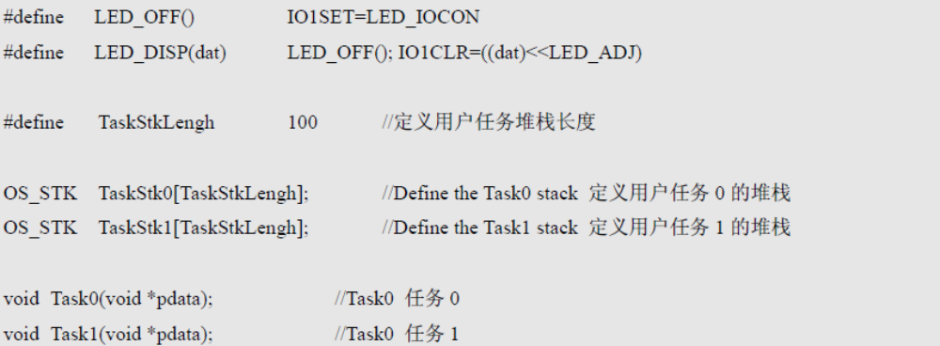
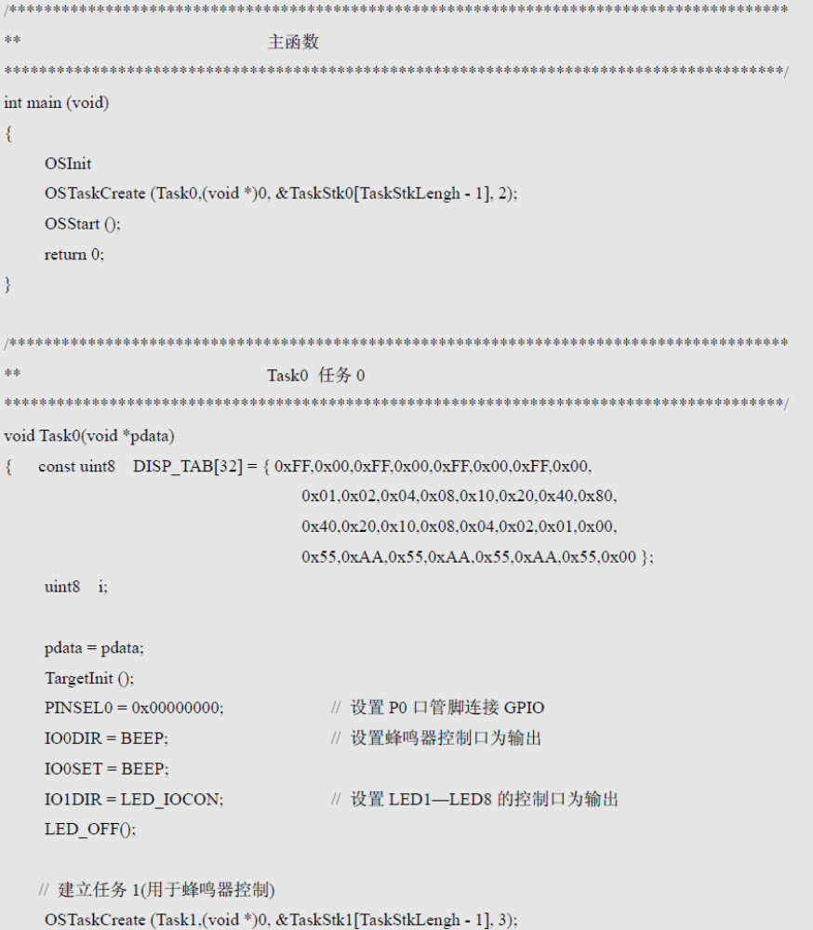
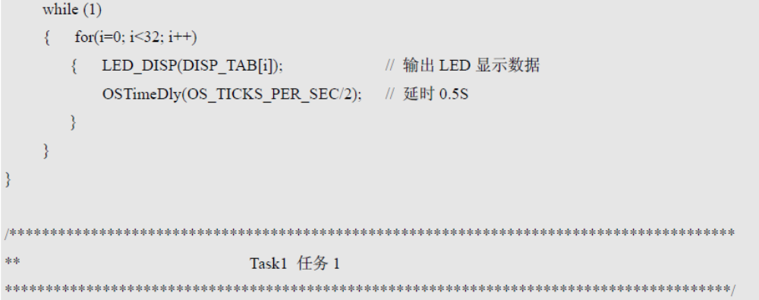
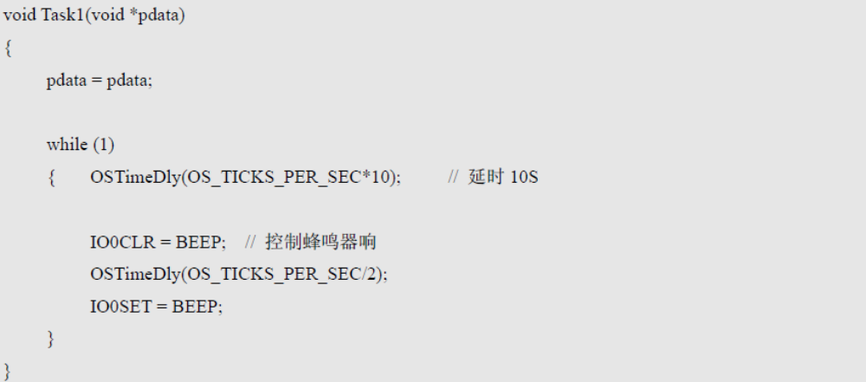

;**--------------File Info-------------------------------------------------------------------------------
;** File Name: LCD液晶驱动程序及头文件
;** Last modified Date: 2015-05-22
;** Last Version: 1.1
;******************************************************************************
/******************************************************************************
* 文件名：LCDDRIVE.C
* 功能：通过操作S1D13503，控制256色RGB伪彩液晶显示屏。
* 说明：使用LPC2200芯片控制，8位总线接口。
* S1D13503的寄存器地址为0x838000xx，显示存储器的地址为0x834xxxxx。
*******************************************************************************
#include "config.h"
/* 定义显示缓冲区(可根据情况定义或直接使用LCM显示存储空间) */
TCOLOR gui_disp_buf[GUI_LCM_YMAX][GUI_LCM_XMAX];
uint8 const INIT_TAB[14] = { 0x00, // 寄存器0 -- 00000000B (正常工作模式，即非测试模式)
0xBD, // 寄存器1 -- 10111101B (模式控制：打开显示，单屏，屏蔽XSCL水平非显示周期输出，使能LCDENB，彩色8位LCD数据--无XCSL2，16位显示存储数据总线方式)
159, // 寄存器2 -- 159 (行字节控制)(每行显示占用的存储器字节数，即列参数)
0x0E, // 寄存器3 -- 00001110B (非节功模式，256彩色方式)
239, // 寄存器4 -- 239 (总行数)
0, // 寄存器5 -- 0 (WF翻转周期,为0时表示每一帧WF输出翻转一次)
0x00, // 寄存器6 -- 00H (第一屏显示RAM地址低8位)
0x00, // 寄存器7 -- 00H (第一屏显示RAM地址高8位)
0x00, // 寄存器8 -- 00H (第二屏显示RAM地址低8位)
0x00, // 寄存器9 -- 00H (第二屏显示RAM地址高8位)
239, // 寄存器A -- 239 (显示一区占用行数)
0, // 寄存器B -- 0 (显示一区占用行数，高2位)
10, // 寄存器C -- 10 (水平默认不显示周期)
0 // 寄存器D -- 0 (显示域冗余宽度，正常操作模式)
};
/****************************************************************************
* 名称：S1D13503_Init()
* 功能：初始化S1D13503。320*240 256色单屏彩屏。
* 入口参数：无
* 出口参数：无
* 说明：本子程序对S1D13503寄存器0--D进行初始化(使用查表方法)
****************************************************************************/
void S1D13503_Init(void)
{ volatile uint16 *REG_Point;
uint8 i;

REG_Point = (void *) S1D13503_REG;
for(i=0; i<14; i++) // 共初始化14个寄存器
{ *REG_Point = INIT_TAB[i]; // 查表取出数据，然后赋值给S1D13503相应的寄存器，实现初始化
REG_Point++; // 指向下一寄存器
}
}
uint8 const LUT_RED_TAB[16] = { 0, 3, 5, 7, 9, 11, 13, 15,
0, 3, 5, 7, 9, 11, 13, 15
};
uint8 const LUT_GRN_TAB[16] = { 0, 3, 5, 7, 9, 11, 13, 15,
0, 3, 5, 7, 9, 11, 13, 15
};
uint8 const LUT_BLU_TAB[16] = { 0, 6, 10, 15,
0, 6, 10, 15,
0, 6, 10, 15,
0, 6, 10, 15
};
/****************************************************************************
* 名称：S1D13503_LutInit()
* 功能：初始化S1D13503的调色板，红、绿基色设置为0、3、5、7、9、11、13、15，
* 蓝基色设置为0、6、10、15。
* 入口参数：无
* 出口参数：无
* 说明：使用
****************************************************************************/
void S1D13503_LutInit(void)
{ volatile uint16 *REG_Point1;
volatile uint16 *REG_Point2;
uint8 i;

REG_Point1 = (void *) S1D13503_REG;
REG_Point1 += 0x0E;

REG_Point2 = (void *) S1D13503_REG;
REG_Point2 += 0x0F;

for(i=0; i<16; i++)
{ *REG_Point1 = i; // 设置为自动更换存取方式，设置地址
*REG_Point2 = LUT_RED_TAB[i]; // 设置红色调色板
*REG_Point2 = LUT_GRN_TAB[i]; // 设置绿色调色板
*REG_Point2 = LUT_BLU_TAB[i]; // 设置蓝色调色板
}
}
/***********************************************************************
* 名称：LCD_Initialize()
* 功能：LCM初始化。将LCM初始化为纯图形模式，显示起始地址为0x0000。
* 入口参数：无
* 出口参数：无
* 说明：
***********************************************************************/
void LCD_Initialize(void)
{ S1D13503_Init(); // 初始化LCM工作模式
S1D13503_LutInit(); // 初始化调色板
}
/***********************************************************************
* 名称：LCD_FillAll()
* 功能：LCD填充。以图形方式进行填充，起始地址为0x0000。
* 入口参数：dat 要填充的颜色数据
* 出口参数：无
***********************************************************************/
void LCD_FillAll(TCOLOR dat)
{ volatile uint16 *DAT_Point;
uint32 i, j;

/* 开始复制填充数据 */
DAT_Point = (void *) S1D13503_DAT; // 置地址指针
for(i=0; i<GUI_LCM_YMAX; i++) // 历遍所有行
{ for(j=0; j<GUI_LCM_XMAX; j++) // 历遍所有行
{ *DAT_Point++ = dat;
}
}
}
/****************************************************************************
* 名称：LCD_UpdatePoint()
* 功能：在指定位置上画点，刷新某一点。
* 入口参数：x 指定点所在列的位置
* y 指定点所在行的位置
* 出口参数：无
* 说明：操作失败原因是指定地址超出有效范围。
****************************************************************************/
void LCD_UpdatePoint(uint32 x, uint32 y)
{ volatile uint16 *DAT_Point;
uint32 addr;
uint32 x1, y1;

x1 = GUI_LCM_XMAX - x - 1; // 对于9111屏有效
y1 = GUI_LCM_YMAX - y - 1; // 对于9111屏有效

/* 找出目标地址 */
addr = y1*GUI_LCM_XMAX + x1;
DAT_Point = (void *) S1D13503_DAT;
DAT_Point += addr;

*DAT_Point = gui_disp_buf[y][x]; // 输出数据
}

/****************************************************************************
* 与LCM相关的GUI接口函数
****************************************************************************/
/****************************************************************************
* 名称：GUI_FillSCR()
* 功能：全屏填充。直接使用数据填充显示缓冲区。
* 入口参数：dat 填充的数据
* 出口参数：无
* 说明：用户根据LCM的实际情况编写此函数。
****************************************************************************/
void GUI_FillSCR(TCOLOR dat)
{ uint32 i, j;

/* 填充缓冲区 */
for(i=0; i<GUI_LCM_YMAX; i++) // 历遍所有行
{ for(j=0; j<GUI_LCM_XMAX; j++) // 历遍所有行
{ gui_disp_buf[i][j] = dat;
}
}

/* 填充LCM */
LCD_FillAll(dat);
}
/****************************************************************************
* 名称：GUI_Initialize()
* 功能：初始化GUI，包括初始化显示缓冲区，初始化LCM并清屏。
* 入口参数：无
* 出口参数：无
* 说明：用户根据LCM的实际情况编写此函数。
****************************************************************************/
void GUI_Initialize(void)
{ LCD_Initialize(); // 初始化LCM模块工作模式，纯图形模式
GUI_FillSCR(0x00); // 初始化缓冲区为0x00，并输出屏幕(清屏)
}
/****************************************************************************
* 名称：GUI_ClearSCR()
* 功能：清屏。
* 入口参数：无
* 出口参数：无
* 说明：用户根据LCM的实际情况编写此函数。
****************************************************************************/
void GUI_ClearSCR(void)
{ GUI_FillSCR(0x00);
}
/****************************************************************************
* 名称：GUI_Point()
* 功能：在指定位置上画点。
* 入口参数： x 指定点所在列的位置
* y 指定点所在行的位置
* color 显示颜色(对于黑白色LCM，为0时灭，为1时显示)
* 出口参数：返回值为1时表示操作成功，为0时表示操作失败。(操作失败原因是指定地址超出有
* 效范围)
* 说明：用户根据LCM的实际情况编写此函数。对于单色，只有一个位有效，则要使用左移的方法
* 实现point_dat = (point_dat&MASK_TAB [i]) | (color<<n)，其它位数的一样
* 处理。
****************************************************************************/
uint8 GUI_Point(uint32 x, uint32 y, TCOLOR color)
{ /* 参数过滤 */
if(x>=GUI_LCM_XMAX) return(0);
if(y>=GUI_LCM_YMAX) return(0);
/* 设置缓冲区相应的点 */
gui_disp_buf[y][x] = color;
/* 刷新显示 */
LCD_UpdatePoint(x, y);
return(1);
}
/****************************************************************************
* 名称：GUI_ReadPoint()
* 功能：读取指定点的颜色。
* 入口参数：x 指定点所在列的位置
* y 指定点所在行的位置
* ret 保存颜色值的指针
* 出口参数：返回0时表示指定地址超出有效范围。
* 说明：对于单色，设置ret的d0位为1或0，4级灰度则为d0、d1有效，8位RGB则d0--d7有效，
* RGB结构则R、G、B变量有效。
****************************************************************************/
int GUI_ReadPoint(uint32 x, uint32 y, TCOLOR *ret)
{ /* 参数过滤 */
if(x>=GUI_LCM_XMAX) return(0);
if(y>=GUI_LCM_YMAX) return(0);

/* 取得该点颜色(用户自行更改) */
*ret = gui_disp_buf[y][x];

return(1);
}
/****************************************************************************
* 名称：GUI_HLine()
* 功能：画水平线。
* 入口参数： x0 水平线起点所在列的位置
* y0 水平线起点所在行的位置
* x1 水平线终点所在列的位置
* color 显示颜色(对于黑白色LCM，为0时灭，为1时显示)
* 出口参数：无
* 说明：对于单色、4级灰度的液晶，可通过修改此函数作图提高速度，如单色LCM，可以一次更
* 新8个点，而不需要一个点一个点的写到LCM中。
****************************************************************************/
void GUI_HLine(uint32 x0, uint32 y0, uint32 x1, TCOLOR color)
{ uint32 bak;

if(x0>x1) // 对x0、x1大小进行排列，以便画图
{ bak = x1;
x1 = x0;
x0 = bak;
}
do
{ GUI_Point(x0, y0, color); // 逐点显示，描出垂直线
x0++;
}while(x1>=x0);
}
/****************************************************************************
* 名称：GUI_RLine()
* 功能：画垂直线。
* 入口参数： x0 垂直线起点所在列的位置
* y0 垂直线起点所在行的位置
* y1 垂直线终点所在行的位置
* color 显示颜色
* 出口参数：无
* 说明：对于单色、4级灰度的液晶，可通过修改此函数作图提高速度，如单色LCM，可以一次更
* 新8个点，而不需要一个点一个点的写到LCM中。
****************************************************************************/
void GUI_RLine(uint32 x0, uint32 y0, uint32 y1, TCOLOR color)
{ uint32 bak;

if(y0>y1) // 对y0、y1大小进行排列，以便画图
{ bak = y1;
y1 = y0;
y0 = bak;
}
do
{ GUI_Point(x0, y0, color); // 逐点显示，描出垂直线
y0++;
}while(y1>=y0);
}
/****************************************************************************
* 文件名：LCDDRIVE.H
* 功能：LCD驱动程序，包括底层驱动，刷新显示子程序。
* 说明：用于MagicARM2200实验箱，液晶控制器为S1D13503。
*******************************************************************************
#ifndef LCDDRIVE_H
#define LCDDRIVE_H
/* 定义颜色数据类型(可以是数据结构) */
#define TCOLOR uint8
/* 定义LCM像素数宏 */
#define GUI_LCM_XMAX 320 /* 定义液晶x轴的像素数
#define GUI_LCM_YMAX 240 /* 定义液晶y轴的像素数
/* 定义S1D13503控制地址 */
#define S1D13503_REG 0x83800000
#define S1D13503_DAT 0x83400000

/* 设置颜色宏定义 */
#define BLACK 0x00 /* 黑色： 0, 0, 0 */
#define NAVY 0x02 /* 深蓝色： 0, 0, 128 */
#define DGREEN 0x10 /* 深绿色： 0, 128, 0 */
#define DCYAN 0x12 /* 深青色： 0, 128, 128 */
#define MAROON 0x80 /* 深红色：128, 0, 0 */
#define PURPLE 0x82 /* 紫色： 128, 0, 128 */
#define OLIVE 0x90 /* 橄榄绿：128, 128, 0 */
#define LGRAY 0xCA /* 灰白色：192, 192, 192 */
#define DGRAY 0x92 /* 深灰色：128, 128, 128 */
#define BLUE 0x03 /* 蓝色： 0, 0, 255 */
#define GREEN 0x1C /* 绿色： 0, 255, 0 */
#define CYAN 0x1F /* 青色： 0, 255, 255 */
#define RED 0xE0 /* 红色： 55, 0, 0 */
#define MAGENTA 0xE3 /* 品红： 255, 0, 255 */
#define YELLOW 0xFC /* 黄色： 255, 255, 0 */
#define WHITE 0xFF /* 白色： 255, 255, 255 */
/****************************************************************************
* 名称：GUI_Initialize()
* 功能：初始化GUI，包括初始化显示缓冲区，初始化LCM并清屏。
* 入口参数：无
* 出口参数：无
* 说明：用户根据LCM的实际情况编写此函数。
****************************************************************************/
extern void GUI_Initialize(void);
/****************************************************************************
* 名称：GUI_FillSCR()
* 功能：全屏填充。直接使用数据填充显示缓冲区。
* 入口参数：dat 填充的数据
* 出口参数：无
* 说明：用户根据LCM的实际情况编写此函数。
****************************************************************************/
extern void GUI_FillSCR(TCOLOR dat);
/****************************************************************************
* 名称：GUI_ClearSCR()
* 功能：清屏。
* 入口参数：无
* 出口参数：无
* 说明：用户根据LCM的实际情况编写此函数。
****************************************************************************/
extern void GUI_ClearSCR(void);
/****************************************************************************
* 名称：GUI_Point()
* 功能：在指定位置上画点。
* 入口参数： x 指定点所在列的位置
* y 指定点所在行的位置
* color 显示颜色(对于黑白色LCM，为0时灭，为1时显示)
* 出口参数：返回值为1时表示操作成功，为0时表示操作失败。(操作失败原因是指定地址超出有
* 效范围)
* 说明：用户根据LCM的实际情况编写此函数。
****************************************************************************/
extern uint8 GUI_Point(uint32 x, uint32 y, TCOLOR color);
/****************************************************************************
* 名称：GUI_ReadPoint()
* 功能：读取指定点的颜色。
* 入口参数：x 指定点所在列的位置
* y 指定点所在行的位置
* ret 保存颜色值的指针
* 出口参数：返回0时表示指定地址超出有效范围。
* 说明：对于单色，设置ret的d0位为1或0，4级灰度则为d0、d1有效，8位RGB则d0--d7有效，
* RGB结构则R、G、B变量有效。
****************************************************************************/
extern int GUI_ReadPoint(uint32 x, uint32 y, TCOLOR *ret);
/****************************************************************************
* 名称：GUI_HLine()
* 功能：画水平线。
* 入口参数： x0 水平线起点所在列的位置
* y0 水平线起点所在行的位置
* x1 水平线终点所在列的位置
* color 显示颜色(对于黑白色LCM，为0时灭，为1时显示)
* 出口参数：无
* 说明：对于单色、4级灰度的液晶，可通过修改此函数作图提高速度，如单色LCM，可以一次更
* 新8个点，而不需要一个点一个点的写到LCM中。
****************************************************************************/
extern void GUI_HLine(uint32 x0, uint32 y0, uint32 x1, TCOLOR color);
/****************************************************************************
* 名称：GUI_RLine()
* 功能：画垂直线。
* 入口参数： x0 垂直线起点所在列的位置
* y0 垂直线起点所在行的位置
* y1 垂直线终点所在行的位置
* color 显示颜色
* 出口参数：无
* 说明：对于单色、4级灰度的液晶，可通过修改此函数作图提高速度，如单色LCM，可以一次更
* 新8个点，而不需要一个点一个点的写到LCM中。
****************************************************************************/
extern void GUI_RLine(uint32 x0, uint32 y0, uint32 y1, TCOLOR color);
/****************************************************************************
* 名称：GUI_CmpColor()
* 功能：判断颜色值是否一致。
* 入口参数：color1 颜色值1
* color2 颜色值2
* 出口参数：返回1表示相同，返回0表示不相同。
* 说明：由于颜色类型TCOLOR可以是结构类型，所以需要用户编写比较函数。
****************************************************************************/
//extern int GUI_CmpColor(TCOLOR color1, TCOLOR color2);
#define GUI_CmpColor(color1, color2) (color1==color2)
***************************************************************************
* 名称：GUI_CopyColor()
* 功能：颜色值复制。
* 入口参数：color1 目标颜色变量
* color2 源颜色变量
* 出口参数：无
* 说明：由于颜色类型TCOLOR可以是结构类型，所以需要用户编写复制函数。
****************************************************************************/
//extern void GUI_CopyColor(TCOLOR *color1, TCOLOR color2);
#define GUI_CopyColor(color1, color2) *color1 = color2
#endif

***************************************************************************

;**--------------File Info-------------------------------------------------------------------------------
;** File Name: IIC接口通信对应的软件包及头文件
;** Last modified Date: 2015-05-22
;** Last Version: 1.0
;******************************************************************************
/****************************************************************************
* 文件名：I2CINT.H
* 功能：硬件I2C软件包，利用中断方式操作。(头文件)
* 说明：主程序要配置好I2C总线接口(I2C引脚功能和I2C中断，并已使能I2C主模式)
****************************************************************************/
#ifndef I2CINT_H
#define I2CINT_H
/****************************************************************************
* 名称：IRQ_I2C()
* 功能：I2C中断，通过判断I2C状态字进行相应的操作。
* 入口参数：无
* 出口参数：无
****************************************************************************/
extern void __irq IRQ_I2C(void);
/****************************************************************************
* 名称：ISendByte()
* 功能：向无子地址器件发送一字节数据。
* 入口参数：sla 器件地址
* dat 要发送的数据
* 出口参数：返回值为0时表示出错，为1时表示操作正确。
* 说明：使用前要初始化好I2C引脚功能和I2C中断，并已使能I2C主模式
****************************************************************************/
extern uint8 ISendByte(uint8 sla, uint8 dat);
/****************************************************************************
* 名称：ISendStr()
* 功能：向有子地址器件发送多字节数据。
* 入口参数：sla 器件从机地址
* suba 器件子地址
* s 数据发送缓冲区指针
* no 发送数据个数
* 出口参数：返回值为0时表示出错，为1时表示操作正确。
* 说明：使用前要初始化好I2C引脚功能和I2C中断，并已使能I2C主模式
****************************************************************************/
extern uint8 ISendStr(uint8 sla, uint8 suba, uint8 *s, uint8 no);
/****************************************************************************
* 名称：IRcvByte()
* 功能：向无子地址器件读取一字节数据。
* 入口参数：sla 器件地址
* dat 接收数据的变量指针
* 出口参数：返回值为0时表示操作出错，为1时表示操作正确。
* 说明：使用前要初始化好I2C引脚功能和I2C中断，并已使能I2C主模式
****************************************************************************/
extern uint8 IRcvByte(uint8 sla, uint8 *dat);
/****************************************************************************
* 名称：IRcvStr()
* 功能：向有子地址器件读取多字节数据。
* 入口参数：sla 器件地址
* suba 器件子地址
* s 数据接收缓冲区指针
* no 读取数据个数
* 出口参数：返回值为0时表示操作出错，为1时表示操作正确。
* 说明：使用前要初始化好I2C引脚功能和I2C中断，并已使能I2C主模式
****************************************************************************/
extern uint8 IRcvStr(uint8 sla, uint8 suba, uint8 *s, uint8 no);
#endif

/****************************************************************************
* 文件名：I2CINT.C
* 功能：硬件I2C软件包，利用中断方式操作。
* 说明：主程序要配置好I2C总线接口(I2C引脚功能和I2C中断，并已使能I2C主模式)
****************************************************************************/
#include "config.h"
/* 以下为I2C操作时所需要的变量 */
volatile uint8 I2C_sla; // 从机地址(即器件地址)
volatile uint8 I2C_suba; // 子地址
volatile uint8 *I2C_buf; // 数据缓冲区指针 (读操作时会被更改)
volatile uint8 I2C_num; // 操作数据个数 (会被更改)
volatile uint8 I2C_end; // 操作结束标志，为1时表示操作结束，为0xFF时表示操作失败 (会被设置)
volatile uint8 I2C_suba_en; // 子地址使能控制，读操作时请设置为1，写操作时请设置为2 (会被更改)
/****************************************************************************
* 名称：IRQ_I2C()
* 功能：I2C中断，通过判断I2C状态字进行相应的操作。
* 入口参数：无
* 出口参数：无
****************************************************************************/
void __irq IRQ_I2C(void)
{
uint8 sta;

sta = I2STAT; // 读出I2C状态字
switch(sta)
{ case 0x08: // 己发送起始条件
if(1==I2C_suba_en) I2DAT = I2C_sla&0xFE; // 指定子地址读时，先写入地址
else I2DAT = I2C_sla; // 否则直接发送从机地址
I2CONCLR = 0x28; // SI=0
break;

case 0x10:
I2DAT = I2C_sla; // 重启动总线后，发送从地址
I2CONCLR = 0x28; // SI=0
break;

case 0x18: // 已发送SLA+W，并已接收应答
if(0==I2C_suba_en) // 无子地址，则直接发送数据
{ if(I2C_num>0)
{ I2DAT = *I2C_buf++;
I2CONCLR = 0x28;
I2C_num--;
}
else
{ I2CONSET = 0x10; // 无数据发送，结束总线
I2CONCLR = 0x28;
I2C_end = 1; // 设置总线操作结束标志
}
break;
}
if(1==I2C_suba_en) // 发送子地址
{ I2DAT = I2C_suba;
I2CONCLR = 0x28;
}
if(2==I2C_suba_en)
{ I2DAT = I2C_suba;
I2CONCLR = 0x28;
I2C_suba_en = 0; // 子地址己处理
}
break;
case 0x28: // 已发送I2C数据，并接收到应答
if(0==I2C_suba_en) // 无子地址，则直接发送数据
{ if(I2C_num>0)
{ I2DAT = *I2C_buf++;
I2CONCLR = 0x28;
I2C_num--;
}
else
{ I2CONSET = 0x10; // 无数据发送，结束总线
I2CONCLR = 0x28;
I2C_end = 1;
}
break;
}
if(1==I2C_suba_en) // 若是指定地址读，则重新启动总线
{ I2CONSET = 0x20;
I2CONCLR = 0x08;
I2C_suba_en = 0; // 子地址己处理
}
break;
case 0x20:
case 0x30:
case 0x38:
I2CONCLR = 0x28; // 总线进入不可寻址从模式
I2C_end = 0xFF; // 总线出错,设置标志
break;
case 0x40: // 己发送SLA+R，并已接收到应答
if(1==I2C_num) // 最后一字节，接收数据后发送非应答信号
{ I2CONCLR = 0x2C; // AA=0，接收到数据后产生非应答
}
else // 接收数据并发送应答信号
{ I2CONSET = 0x04; // AA=1，接收到数据后产生应答
I2CONCLR = 0x28;
}
break;

case 0x50:
*I2C_buf++ = I2DAT; // 读取数据
I2C_num--;
if(1==I2C_num)
{ I2CONCLR = 0x2C; // AA=0，接收到数据后产生非应答
}
else
{ I2CONSET = 0x04; // AA=1，接收到数据后产生应答
I2CONCLR = 0x28;
}
break;
case 0x58:
*I2C_buf++ = I2DAT; // 读取最后一字节数据
I2CONSET = 0x10; // 结束总线
I2CONCLR = 0x28;
I2C_end = 1;
break;
case 0x48:
I2CONCLR = 0x28; // 总线进入不可寻址从模式
I2C_end = 0xFF;
break;
default:
break;
}
VICVectAddr = 0x00; // 中断处理结束
}
/****************************************************************************
* 名称：ISendByte()
* 功能：向无子地址器件发送一字节数据。
* 入口参数：sla 器件地址
* dat 要发送的数据
* 出口参数：返回值为0时表示出错，为1时表示操作正确。
* 说明：使用前要初始化好I2C引脚功能和I2C中断，并已使能I2C主模式
****************************************************************************/
uint8 ISendByte(uint8 sla, uint8 dat)
{ /* 参数设置 */
I2C_sla = sla; // 写操作的器件地址
I2C_buf = &dat; // 待发送的数据
I2C_num = 1; // 发送1字节数据
I2C_suba_en = 0; // 无子地址
I2C_end = 0;
I2CONCLR = 0x2C;
I2CONSET = 0x60; // 设置为主机，并启动总线
while(0==I2C_end);
if(1==I2C_end) return(1);
else return(0);
}
/****************************************************************************
* 名称：ISendStr()
* 功能：向有子地址器件发送多字节数据。
* 入口参数：sla 器件从机地址
* suba 器件子地址
* s 数据发送缓冲区指针
* no 发送数据个数
* 出口参数：返回值为0时表示出错，为1时表示操作正确。
* 说明：使用前要初始化好I2C引脚功能和I2C中断，并已使能I2C主模式
****************************************************************************/
uint8 ISendStr(uint8 sla, uint8 suba, uint8 *s, uint8 no)
{ /* 参数设置 */
I2C_sla = sla; // 写操作的器件地址
I2C_suba = suba; // 子地址
I2C_buf = s;
I2C_num = no;
I2C_suba_en = 2; // 有子地址写
I2C_end = 0;
I2CONCLR = 0x2C;
I2CONSET = 0x60; // 设置为主机，并启动总线
while(0==I2C_end);
if(1==I2C_end) return(1);
else return(0);
}
/****************************************************************************
* 名称：IRcvByte()
* 功能：向无子地址器件读取一字节数据。
* 入口参数：sla 器件地址
* dat 接收数据的变量指针
* 出口参数：返回值为0时表示操作出错，为1时表示操作正确。
* 说明：使用前要初始化好I2C引脚功能和I2C中断，并已使能I2C主模式
****************************************************************************/
uint8 IRcvByte(uint8 sla, uint8 *dat)
{ /* 参数设置 */
I2C_sla = sla+1; // 读操作的器件地址
I2C_buf = dat;
I2C_num = 1;
I2C_suba_en = 0; // 无子地址
I2C_end = 0;
I2CONCLR = 0x2C;
I2CONSET = 0x60; // 设置为主机，并启动总线
while(0==I2C_end);
if(1==I2C_end) return(1);
else return(0);
}
/****************************************************************************
* 名称：IRcvStr()
* 功能：向有子地址器件读取多字节数据。
* 入口参数：sla 器件地址
* suba 器件子地址
* s 数据接收缓冲区指针
* no 读取数据个数
* 出口参数：返回值为0时表示操作出错，为1时表示操作正确。
* 说明：使用前要初始化好I2C引脚功能和I2C中断，并已使能I2C主模式
****************************************************************************/
uint8 IRcvStr(uint8 sla, uint8 suba, uint8 *s, uint8 no)
{ if(0==no) return(0);

/* 参数设置 */
I2C_sla = sla+1; // 读操作的器件地址
I2C_suba = suba;
I2C_buf = s;
I2C_num = no;
I2C_suba_en = 1; // 有子地址读
I2C_end = 0;
I2CONCLR = 0x2C;
I2CONSET = 0x60; // 设置为主机，并启动总线
while(0==I2C_end);
if(1==I2C_end) return(1);
else return(0);
}
*****************************************************************************

